星象

星象
分類：童軍技能 · 作者：陳志南

一、星座分類
到目前為止，全天空所被確知的星座共有88個。在地球上，除了在赤道上的國家以外，沒有任何一個國家可以看到所有的88個星座，在台灣也是相同，至少有4個星座在台灣是無法看見的，那就是：桌山、蝘蜒、天燕及南極等星座。
下表為天空中88個星座的名稱總表，依照其中心登入中天的順序編排而成。
20時中天 |  |  |  | 星座名稱 | 20時中天 |  |  |  | 星座名稱 | 20時中天 |  |  |  | 星座名稱 | 20時中天 |  |  |  | 星座名稱
1 | 月 | 6 | 日 | 英仙座 |  |  | 31 |  | 羅盤座 |  |  | 13 |  | 北冕座 | 10 | 月 | 5 | 日 | 小馬座
 |  | 6 |  | 時鐘座 | 4 | 月 | 10 | 日 | 船帆座 |  |  | 13 |  | 南三角座 |  |  | 7 |  | 印第安座
 |  | 14 |  | 波江座 |  |  | 17 |  | 唧筒座 |  |  | 18 |  | 矩尺座 |  |  | 17 |  | 仙王座
 |  | 14 |  | 網罟座 |  |  | 20 |  | 六分儀座 |  |  | 23 |  | 天蝎座 |  |  | 17 |  | 南魚座
 |  | 24 |  | 金牛座 |  |  | 22 |  | 小獅座 | 8 | 月 | 2 | 日 | 天龍座 |  |  | 22 |  | 寶瓶座
 |  | 29 |  | 雕具座 |  |  | 25 |  | 獅子座 |  |  | 5 |  | 武仙座 |  |  | 22 |  | 天鶴座
 |  | 31 |  | 劍魚座 |  |  | 25 |  | 長蛇座 |  |  | 5 |  | 蛇夫座 |  |  | 24 |  | 蝎虎座
2 | 月 | 5 | 日 | 獵戶座 | 5 | 月 | 3 | 日 | 大熊座 |  |  | 5 |  | 天壇座 |  |  | 25 |  | 飛馬座
 |  | 6 |  | 天兔座 |  |  | 8 |  | 巨爵座 |  |  | 17 |  | 巨蛇座 | 11 | 月 | 13 | 日 | 杜鵑座
 |  | 8 |  | 繪架座 |  |  | 23 |  | 烏鴉座 |  |  | 25 |  | 盾牌座 |  |  | 22 |  | 雙魚座
 |  | 10 |  | 鹿豹座 |  |  | 23 |  | 南十字座 |  |  | 25 |  | 南冕座 |  |  | 25 |  | 玉夫座
 |  | 10 |  | 天鴿座 |  |  | 26 |  | 蒼蠅座 |  |  | 29 |  | 天琴座 |  |  | 27 |  | 仙女座
 |  | 15 |  | 御夫座 |  |  | 28 |  | 后髮座 |  |  | 30 |  | 人馬座 | 12 | 月 | 2 | 日 | 仙后座
 |  | 26 |  | 大犬座 | 6 | 月 | 2 | 日 | 獵犬座 | 9 | 月 | 2 | 日 | 遠鏡座 |  |  | 2 |  | 鳳凰座
3 | 月 | 3 | 日 | 雙子座 |  |  | 7 |  | 室女座 |  |  | 5 |  | 孔雀座 |  |  | 13 |  | 鯨魚座
 |  | 3 |  | 麒麟座 |  |  | 7 |  | 半人馬座 |  |  | 10 |  | 天鷹座 |  |  | 17 |  | 三角座
 |  | 11 |  | 小犬座 |  |  | 26 |  | 牧夫座 |  |  | 12 |  | 天箭座 |  |  | 27 |  | 天爐座
 |  | 13 |  | 船尾座 |  |  | 30 |  | 圓規座 |  |  | 20 |  | 狐狸座 |  |  | 23 |  | 白羊座
 |  | 13 |  | 飛魚座 | 7 | 月 | 3 | 日 | 豺狼座 |  |  | 25 |  | 天鵝座 |  |  | 25 |  | 水蛇座
 |  | 16 |  | 天貓座 |  |  | 6 |  | 天秤座 |  |  | 26 |  | 海豚座
 |  | 26 |  | 巨蟹座 |  |  | 12 |  | 巨蛇座 |  |  | 30 |  | 摩羯座
 |  | 28 |  | 船底座 |  |  | 13 |  | 小熊座 |  |  | 30 |  | 顯微鏡座
在台灣看不見的四個星座
2 | 月 | 10 | 日 | 桌山座 | 4 | 月 | 28 | 日 | 蝘蜒座 | 7 | 月 | 18 | 日 | 天燕座 | 10 | 月 | 22 | 日 | 南極座
📚 現代天文資料
現代 88 星座：1922 年國際天文聯合會（IAU）正式確認；1928 年劃定星座邊界，覆蓋整個天球。
分區方式：北天 28 + 南天 47 + 黃道 13（含蛇夫座）。
13 個黃道星座：除了傳統的 12 星座外，太陽於 11/30~12/17 約 17 天會經過蛇夫座（Ophiuchus）—— 因此實際是 13 個黃道星座。
古希臘 48 星座：托勒密在《天文學大成》中記錄的星座，是現代星座的基礎；其餘 40 個由近代航海與望遠鏡觀測陸續加入。
命名來源：希臘羅馬神話、近代航海器具（南天）、近代天文器具（顯微鏡座等）。
📎 參考：IAU 88 星座官方頁 · 知乎 — 12 與 88 星座關係 · National Geographic — 黃道星座變化

二、星座的由來
中國的黃河、印度的印度河、伊拉克的底格里斯河及幼發拉底河還有埃及的尼羅河等流域，是古代文明的發祥地，被合稱為四大古文明，在這些古代文明中，雖然他們對於星座都有不同程度的觀察，每個星座也都有自己的名稱，但是，現在我們所使用的星座名稱，卻多半是來自於底格里斯河及幼發拉底河畔的美索不達米亞平原的地方星座名稱而來的。
約在5000年以前，美索不達米亞平原的巴比倫牧羊人過著逐水草而居的游牧生活，他們在牧羊的流浪生活中，每天仍然不忘觀察閃爍在夜空中的星星，久而久之，就從星星的動態中看出了很有規則的時刻與季節變化。每天一到了晚上，他們就一面看著羊群，一面觀察著各種星星，將比較亮的星星互相連接，並從連接而成的形狀去聯想各種動物（獅子、蠍子、熊、羊、牛）、用具或甚至他們所信仰的神像等，並為他們取名，創造了所謂的星座。
產生在美索不達米亞平原的星座，後來逐漸被住在地中海東部沿岸一帶的腓尼基人傳入希臘。在希臘，人們又將星星連成的形狀與希臘人神話中的神或勇士們聯想在一起，進一步發展出仙女、仙后、大熊等星座。
在西元前270年左右出版的書中，曾經出現47個星座的記載，後來在西元120年左右，在亞歷山大港一位名叫普拖勒邁歐斯的天文學家將天空中的星座整理出48個星座名稱，並流傳一千多年。
到了十六世紀，航海開始盛行，許多歐洲人也開始越過赤道到南半球去探險，如此一來，那些位於南半球，在普拖勒邁歐斯所整理出的48個星座以外的星星，也開始為人所知。於是，人們開始為南半球的星座命名，也因如此，天空中出現了一陣的混亂。
1930年國際天文聯盟採納將星座名稱加以國際性統一的提案，並將全天空的星座定為88個，同時對星座的境界也規定以赤經、赤緯為基準，而有了目前我們所熟知的星座名稱。
📚 現代天文資料
美索不達米亞起源：最早的星座記錄可追溯至西元前 3000 年的蘇美與巴比倫文明。
希臘化時期定型：托勒密在西元 2 世紀的《天文學大成》整理了 48 個星座，多以希臘神話命名（英仙、海克力斯、半人馬等）。
南天星座補完：15~17 世紀大航海時代，歐洲航海家對南半球觀測時補充了南十字、孔雀座等。
近代器具化命名：18 世紀法國天文學家拉卡耶（Lacaille）以儀器為名加入望遠鏡座、顯微鏡座等。
東方系統：中國有三垣二十八宿體系（紫微垣、太微垣、天市垣 + 28 宿），與西方系統獨立發展。
📎 參考：IAU Constellations · Wikipedia — 星座

三、星星的名稱
在天空中的88個星座都有屬於自己的名字，而組成每個星座的星星是否也有屬於自己的名字呢？答案當然是肯定的。
在星座名稱被創立的初期，每個星座中那些特別明亮的星星都曾經被取了固定的名稱，這些固定的名稱只屬於該星星所有。例如，天蠍座的心大星（Antares，希臘語，指對抗火星者）、御夫座的五車二星等，多半都有以阿拉伯語或是拉丁語等所取的固定名稱。
但是，有的星座構成的星星多達200多顆，要想為這些星星全部都取名字，確實事件繁重的工作，因此，在17世紀初，德國天文學家約翰貝爾就分別對每一個星座的星星，依照其亮度以希臘字母的小寫，為星星命名，例如，心大星就是天些座的α星，（αSco），這個符號由於是由貝爾所創造的，因此，也稱為貝爾符號。
然而，希臘字母總共也只不過24個，漸漸地也不夠使用，因此，當不夠使用時就繼續以羅馬字母的小寫作為記號，再不夠使用時，就以羅馬字母除了A以外的大寫來編排。
此外，英國的天文學家瓊恩‧法拉姆斯底也曾經對每個星座的星星，依照他所在赤經的位置依序幫他加上1、2、3……等號碼。
雖然星星具有各種不同的符號與名稱，但是，當一般我們在觀察的時候，通常使用的是貝爾符號或是法拉姆斯底的號碼，其餘的方式我們是用不著的，從右邊這一張星圖，我們就可以一窺究竟。 | 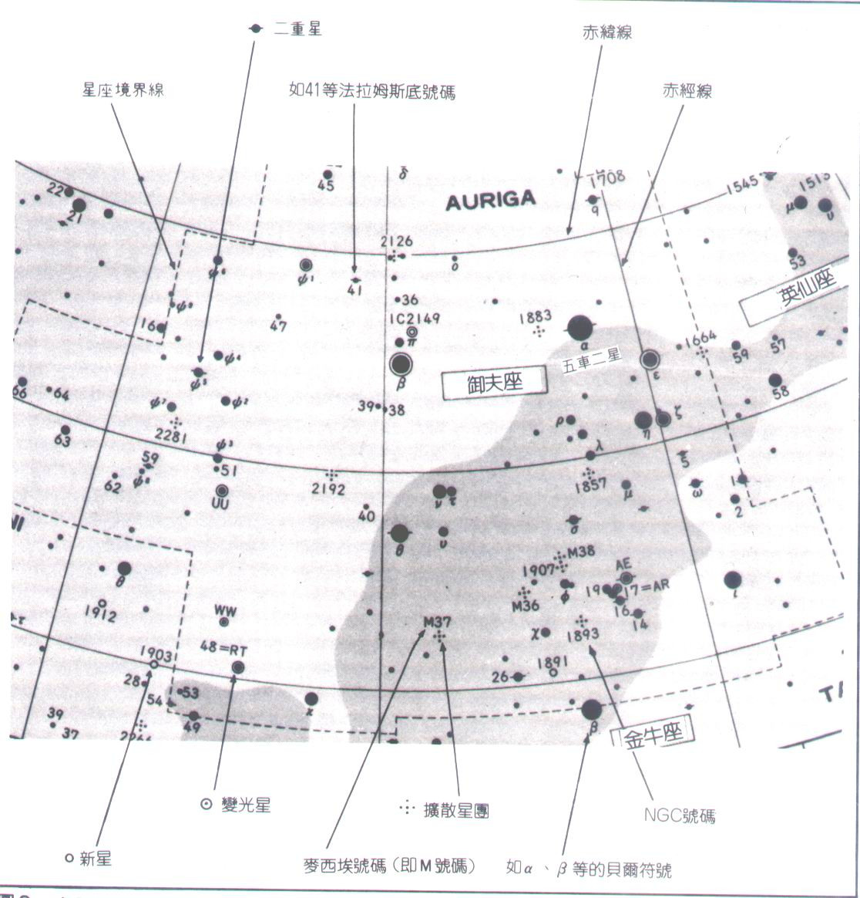
各星座主要星辰名稱與亮度
中天  月份 | 星座名稱 |  | 主要星辰名稱及其原意 | 星等 | 距離（光年）
一月 | 英仙座 | β | 半神星（Algol，魔鬼） | 變(2.0-3.0) | 90
一月 | 波江座 | α | 水委一星（Achernar，河流盡頭） | 0.5 | 100
一月 | 金牛座 | α | 畢大星（Aldebaran，跟隨者） | 0.9 | 70
二月 | 獵戶座 | α | 參宿四星（Betelgeuse，巨人腋下） | 變(0.4-1.3) | 500
二月 | 獵戶座 | β | 參宿七星（Rigel，巨人左腳） | 0.2 | 600
二月 | 御夫座 | α | 五車二星（Capella，母羊） | 0.1 | 50
二月 | 大犬座 | α | 天狼星（Sirius，發出光輝者） | -1.5 | 8.7
三月 | 雙子座 | α | 北河二星（Castor，宙斯所生孿生兄弟之一） | 1.6 | 45
三月 | 雙子座 | β | 北河三星（Pollux，Castor之弟） | 1.2 | 35
三月 | 小犬座 | α | 南河三星（Procyon，在狗之前） | 0.4 | 11
三月 | 船底座 | α | 老人星（Canopus，導航者的名字） | -0.7 | 200
四月 | 獅子座 | α | 軒轅大星（Regulus，小王爺） | 1.4 | 70
四月 | 獅子座 | β | 五帝星（Denebola，獅尾） | 2.1 | 40
五月 | 大熊座 | α | 天樞（熊星） | 1.8 | 80
五月 | 大熊座 | β | 天璇（腰部星） | 2.4 | 80
五月 | 大熊座 | γ | 天璣（胯部星） | 2.4 | 60
五月 | 大熊座 | δ | 天權（尾巴根部星） | 3.4 | 60
五月 | 大熊座 | ε | 玉衡（尾巴星） | 1.8 | 50
五月 | 大熊座 | ζ | 開陽星（Mizar，腰帶） | 2.0 | 80
五月 | 大熊座 | η | 瑤光 | 1.9 | 170
五月 | 南十字座 | α | Acurx（十字架） | 0.8 | 400
五月 | 南十字座 | β | Becrux | 1.3 | 500
六月 | 獵犬座 | α | 柯爾‧卡露利星（查爾斯的心臟） | 2.8 | 120
六月 | 室女座 | α | 角宿大星（Spica，麥穗之意） | 1.0 | 280
六月 | 人馬座 | α | RigilCentaurus（人馬之腳） | 0.1 | 4.3
六月 | 人馬座 | β | 地面星 | 0.6 | 400
六月 | 牧夫座 | α | 大角星（Arcturus，熊的看守人） | -0.1 | 36
七月 | 天蠍座 | α | 心大星（Antares，對抗火星者） | 變(0.9-1.8) | 600
七月 | 小熊座 | α | 北極星（Polaris，北極之星） | 2.0 | 800
八月 | 天琴座 | α | 織女星（Vega，墜落的老鷹） | 0.0 | 26.5
九月 | 天鷹座 | α | 河谷大星（牛郎星，Altair，上昇的老鷹） | 0.8 | 17
九月 | 天鵝座 | α | 天津大星（Deneb，鳥尾） | 1.3 | 1500
九月 | 天鵝座 | β | 鵝嘴星 | 3.1 | 400
十月 | 南魚座 | α | 北落師門星（Fomalhaut，魚嘴） | 1.2 | 22
十一月 | 仙女座 | α | 阿拉發茲星（Alpheratz，馬肚臍） | 2.1 | 100
十二月 | 仙后座 | α | 王良一星（胸部星） | 2.2 | 130
十二月 | 仙后座 | β | 王良二星（手部星） | 2.3 | 45
十二月 | 白羊座 | α | 婁宿三星（羊頭星） | 2.0 | 80
📚 現代天文資料
三套並行的命名系統：中國二十八宿名（角宿一）、阿拉伯傳統名（Vega 織女星）、拜耳符號（α Lyr）。
拜耳符號（Bayer designation）：1603 年德國天文學家 Johann Bayer 以希臘字母 α、β、γ … 依星座內亮度順序命名（α 通常最亮）。
法蘭斯蒂德編號：英國天文學家 John Flamsteed 在 1725 年依赤經位置以阿拉伯數字編號（如 61 Cygni）。
現代學名：HD（亨利·德雷柏星表）、HIP（依巴谷星表）、SAO 等，更精確但較不口語。
IAU 認可名稱：2016 年起 IAU 開始正式認可常用恆星名（包含中國名），如 Tianshu（天樞）、Beid（畢宿七）等。
📎 參考：Wikipedia — 拜耳命名法 · IAU Star Names

四、星星的顏色與溫度
平常我們在觀察星星的時候，有些星星即使以肉眼也可以看出他們有不同的顏色，例如：獵戶座的參宿四是一顆明顯的紅色，而參宿七則是一顆青白色的星星，其他比較暗的星星，若以肉眼觀看，則大多是泛白的，但若以望遠鏡來看，一樣可以看出顏色的差別。
星星為什麼會有不同的顏色呢？造成這種現象的主要原因，和星星的表面溫度有著密切關係。星星的表面溫度若在3000度左右，他的顏色就是紅色的；如果在6000度左右，則是黃色；如果高達10000度以上，那麼他的顏色就會變成青白色的。在下面的表格中所列舉的是一些主要星星的顏色及表面溫度。
在表格中所使用的溫度是以0K為表示單位，這是以絕對溫度為表示的方法。所謂「絕對溫度」，他的刻度幅度雖然與攝氏相同，但是卻是以為絕對零度而測量的溫度，所以為了與攝氏區別，因此使用0K來表示。這裡所謂的絕對溫度就是這個溫度，就是指所有物質的最低溫度，也可以說再也沒有比更低的溫度了。
<<星星的顏色與溫度>>
星球名稱 | 顏色 | 絕對溫度（0K）
船尾座ζ星 | 青白 | 45000~29000
麥穗星、水委一星、參宿七星、軒轅大星 | 青白 | 29000~9600
織女星、天狼星、北落師門星、天津大星、牛郎星、北河二星 | 白 | 9600~7200
老人星、南河三星、北極星 | 黃白 | 7200~6000
五車二星、太陽 | 黃 | 6000~5300
北河三星、大角星、畢大星 | 橙黃 | 5300~3900
參宿四星、心大星 | 紅 | 3900~2500
📚 現代天文資料
哈佛分類（光譜型，由熱到冷）：O B A F G K M（記憶口訣 "Oh Be A Fine Girl, Kiss Me"）。
O 型：藍色，30,000~50,000 K（極熱、極亮，壽命短，如獵戶座 ι）。
B 型：藍白，10,000~30,000 K（如參宿七 Rigel、織女星）。
A 型：白色，7,500~10,000 K（如天狼星、織女星 α Lyr）。
F 型：黃白，6,000~7,500 K（如南河三 Procyon）。
G 型：黃色，5,200~6,000 K（如太陽、五車二 Capella）。
K 型：橘色，3,700~5,200 K（如大角星 Arcturus、畢宿五 Aldebaran）。
M 型：紅色，2,400~3,700 K（如參宿四 Betelgeuse、心宿二 Antares）。
📎 參考：Wikipedia — 恆星光譜分類 · NASA — Stellar Classification

五、星星的亮度與等級
進行星座觀察時，你可以發現有些星星很亮，有些卻是黯淡無比。在二千多年前，希臘天文學家巴克斯發明了一種區別星星亮度的方法，也就是依照星星的亮度區分星星為1等、2等……等不同級別。這樣的區分方法是以肉眼觀察星星時，將其中最亮的星星列為一等星，並將勉強可見的星星列為六等星，進而將其間各種亮度的星星依次分為2等、3等、4等、5等等，以分別表示星星的亮度。  在後來測量儀器發達的年代，利用儀器測量星星的光量，發現1等星大約具有6等星100倍的亮度，經過換算，也就是星星的亮度每差一個等級，亮度就差2.5倍。  然而，同樣屬於1等星，在亮度上也難免有些許的差異，為了表示這些差異，於是在整數以外再加上小數來表示，例如天津大星（天津四）是1.3等、五車二為0.1等……等。  一般而言，星星的亮度是等級的數字越大，就表示越暗，但必須注意的是，這種星等的區別方式是不將地球與星星的距離列入考量。所以，即使將兩顆放出同一光量的星星放在不同距離，那麼，距離地球較近的星星則顯得較亮，反之則較暗。  於是，為了要把星星的實際亮度加以比較，就有人發明了一種方法，可以測出星星放在距離地球同遠處時的亮度。如下圖所示，將每顆星星都放在距離地球326光年之處時，看看各星星究竟會變成幾等星，這時所表示的星星的亮度就稱為該星的「絕對等級」。透過這一個度量單位，原本-26.7等的太陽就會變成只有4.8等的亮星。 | 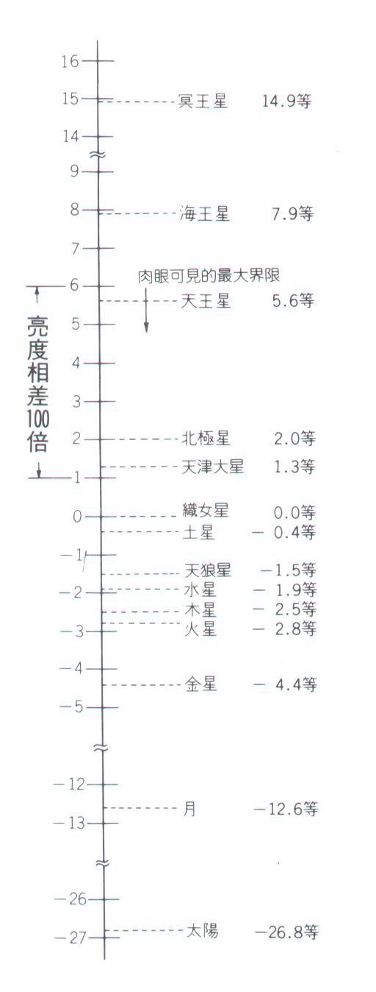  星星亮度的比較
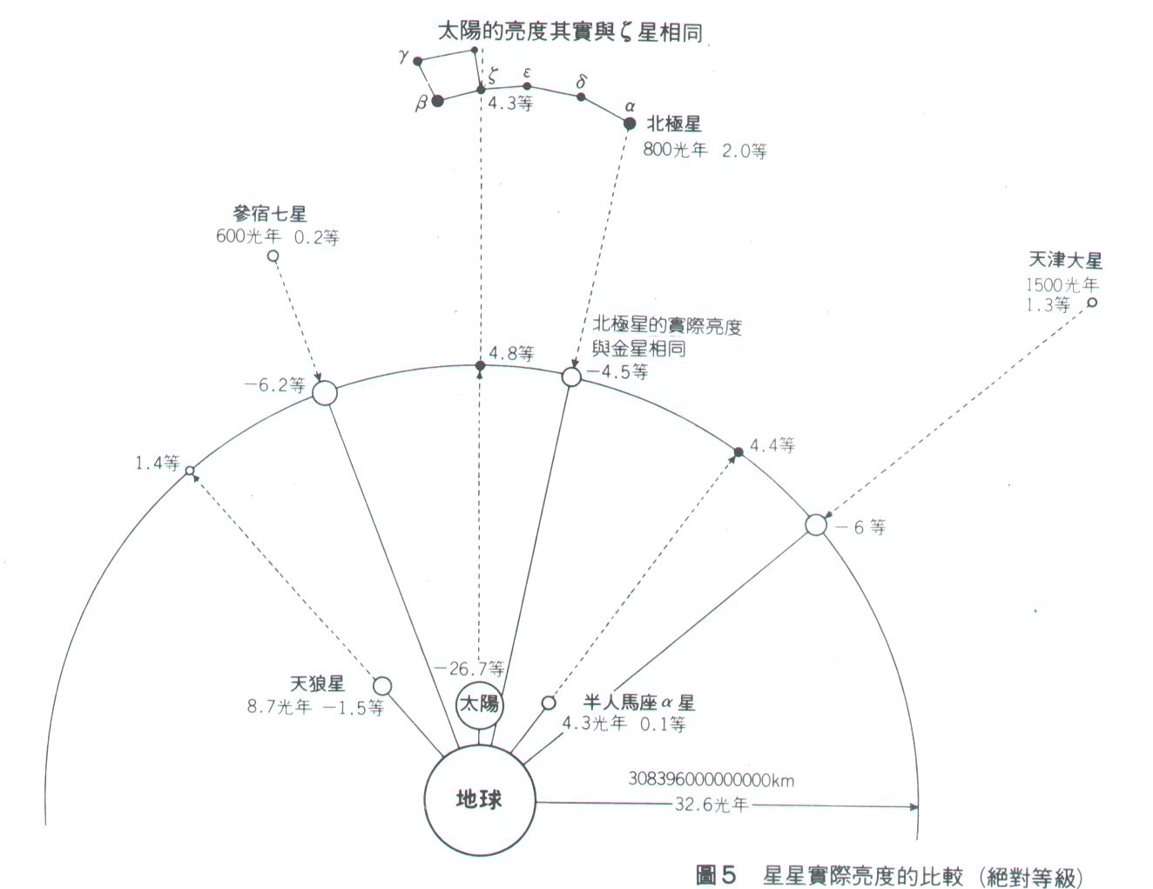
星星實際亮度的比較（絕對等級）
台灣地區四季星空的主要亮星
排名 | 我國星名 | 西洋星名 | 季節 | 顏色 | 視星等 | 絕對星等 | 距離 (光年)
1 | 天狼星(大犬座α) | Sirus(αCMaA) | 冬 | 白 | -1.46 | 1.42 | 8.65
2 | 老人星(船底座α) | (αCar) | 冬 | 黃白 | -0.72 | -2.4 | 71
3 | 南門二(半人馬座α) | RigelKentaurus(αCen) | 春 | 黃 | -0.01 | 4.35 | 4.39
4 | 大角星(牧大座α) | Arcturus(αBoo) | 春 | 橘白 | -0.04 | -0.24 | 35
5 | 織女星(天琴座α) | Vega(αLyr) | 夏 | 白 | 0.03 | 0.50 | 26
6 | 五車二(御夫座α) | Capella(αAur) | 冬 | 黃白 | 0.08 | 0.09 | 44
7 | 參宿七(獵夫座β) | Rigel(βOri) | 冬 | 紅 | 0.12 | -7.1 | 910
8 | 南河三(小犬座α) | Procyon(αCMi) | 冬 | 黃白 | 0.38 | 2.64 | 11.4
9 | 參宿四#(獵戶座α) | Betelgeuse(αOri) | 冬 | 紅 | 0.50 | -5.6 | 540
10 | 水委一(波江座α) | Achernar(αEri) | 冬 | 藍白 | 0.46 | -1.6 | 84
11 | 馬腹一(半人馬座β) | Hadar(βCen) | 春 | 藍白 | 0.61 | -5.1 | 450
12 | 牛郎星(天鷹座α) | Altair(αAql) | 春 | 藍白 | 0.77 | 2.24 | 16.5
13 | 十字架二(南十字座α) | Acrux(αCru) | 春 | 藍白 | 0.86* | -4.6 | 410
14 | 畢宿五(金牛座α) | Aldebaran(αTau) | 冬 | 橘白 | 0.86 | -0.6 | 65
15 | 角宿一(室女座α) | Spica(αVir) | 春 | 藍白 | 0.91 | -3.5 | 260
16 | 心宿二(天蠍座α) | Antares(αSco) | 夏 | 紅 | 0.96 | -4.7 | 440
17 | 北河三(雙子座β) | Pollux(βGem) | 冬 | 橘白 | 1.16* | 0.98 | 35
18 | 北落師門(南魚座α) | Formalhaut(αPsA) | 秋 | 白 | 1.16 | 2.03 | 22
19 | 天津四(天鵝座α) | Deneb(αCyg) | 夏 | 白 | 1.25 | -7.5 | 1800
20 | 十字架三(南十字座β) | Mimosa(βCru) | 春 | 藍白 | 1.25 | -5.0 | 580
21 | 軒轅十四(獅子座α) | Regulus(αLeo) | 春 | 藍白 | 1.35 | -0.6 | 72
22 | 北河二(雙子座α) | Castor(αGem) | 冬 | 白 | 1.58 | 1.14 | 47
23 | 玉衡(大熊座ε) | Castor(εUMa) | 夏 | 藍白 | 1.77 | 0.3 | 64
47 | 北極星(小熊座α) | Poloris(αUMi) | 四季 | 白 | 2.02 | -4.6 | 690
📚 現代天文資料
視星等（Apparent Magnitude）：從地球看到的亮度。古希臘喜帕恰斯（Hipparchus）於西元前 2 世紀首創，分為 1~6 等。
普森定律（1850）：英國天文學家 Norman Pogson 量化星等：1 等比 6 等亮 100 倍，每等差 2.512 倍（100 的 5 次方根）。
負星等：比 1 等更亮的天體用負數—— 太陽 -26.7、滿月 -12.7、金星 -4.9、天狼星 -1.46。
絕對星等（Absolute Magnitude）：把恆星放在 10 秒差距（32.6 光年）處看到的亮度，用以比較恆星本身的真實光度。
太陽絕對星等 = +4.83（並不特別亮）；參宿七 -7.5（極亮）；參宿四 -5.85。
肉眼可見極限：完全暗夜下肉眼可見約 6 等星；都市光害下僅 3~4 等。
📎 參考：維基百科 — 視星等 · 科學 Online — 絕對星等與視星等 · Star Walk — Magnitude in Astronomy

六、星星的距離
太陽也是屬於星星中的一份子，從地球到太陽的平均距是149,597,870 公里。把這個太陽與地球之間的距離作為一個單位，就稱為「天文單位」，主要是用來表示太陽系中的天體間的距離。通常多半是把這個數值改為簡單的近似值；來使用。  但是，如果以Km為表示單位，來表示銀河系星星的距離時，則會顯出其龐大，例如，距離地球最近的半人馬座α星就約有40,680,000,000,000Km，這樣的數值就連看起來都有點可怕，何況是念起來呢。因此，通常我們使用「光年」來作為表示星星距離的單位。所謂一光年就是以「秒速約30萬公里的光線行進一年」的距離，所以若將一光年以Km來表示，就變成300000Km×60秒×60分×24時×365天≒9,460,000,000,000Km，也就是9.46兆公里。換言之，也就是說一光年代表9.46兆公里。  如果將人馬座α星與地球的距離改以光年來表示的話，那他距離地球就約為4.3光年，表示起來就較為簡潔了。其他的星星如天狼星為8.7光年、北極星為800光年等，而這裡所說的800光年也就是說以光速行走800年的時間才可以到達地球，因此，我們現在所看到的北極星，就是他在800年前所散發出來的光線。 | 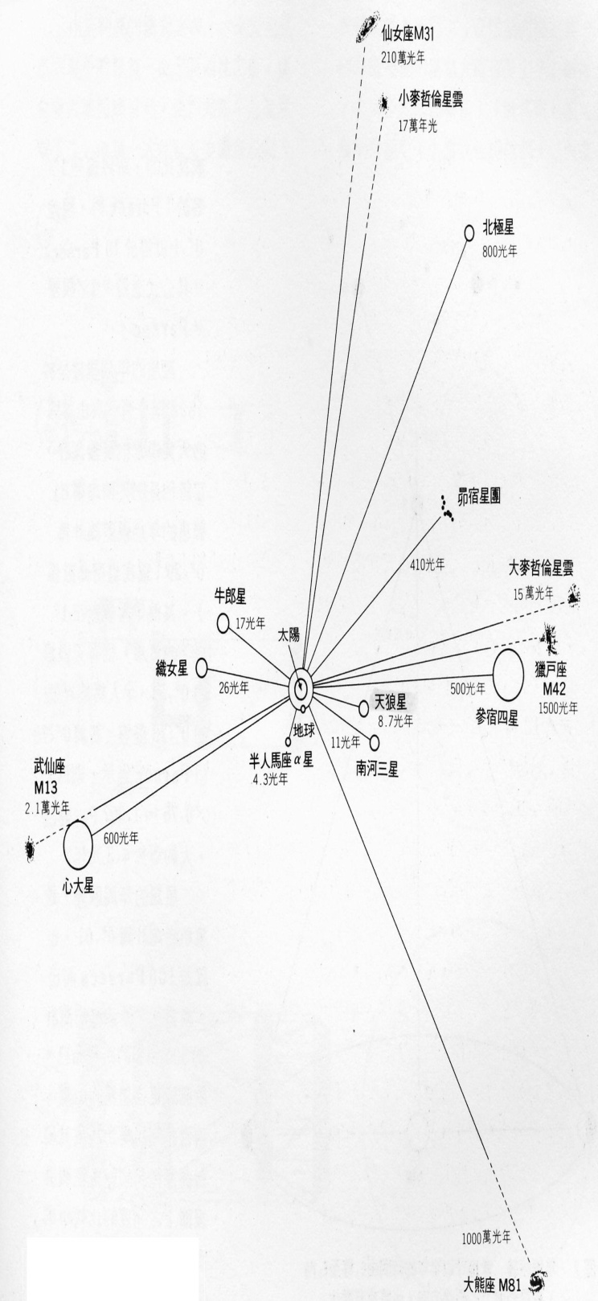
📚 現代天文資料
光年：光在真空中走 1 年的距離 = 9.461 × 10¹² 公里 = 約 9.46 兆公里。
秒差距（parsec, pc）：天文學家較常用 = 3.2616 光年 = 3.086 × 10¹³ 公里。
視差法（Parallax）：地球公轉時觀測恆星位置的微小變化，是最直接的距離測量方法（精準度限制在約 1000 光年內）。
歐洲依巴谷衛星（Hipparcos） 1989 年起測量 12 萬顆恆星距離；繼任者 蓋亞衛星（Gaia, 2013-） 已測量超過 18 億顆恆星，精度提升 1000 倍。
常見距離參考：太陽 1 光秒、月球 1.3 光秒、太陽到地球 1 AU = 1.496 × 10⁸ km；最近恆星比鄰星（半人馬座 α C）4.24 光年；織女星 25.3 光年；仙女座大星系 250 萬光年。
📎 參考：NASA — Cosmic Distance Ladder · Gaia Mission — ESA

七、星星的數量
由於太陽的光線過於明亮，因此在白天我們無法看見星星，只有等到夕陽西沈之後，星星才會滿天閃爍地發亮。從西邊的天空開始將星星一一的數過，你將會發現多少星星呢？
一般而言，我們以肉眼可見的星星約莫6000顆，這個數字包含了在白天與太陽位於同一方位的星星，因此，通常在夜晚我們以肉眼一次可以看到星星的數量約只有3000顆，而這也只限於在四面遼闊、缺乏光害，連地平線附近的星星也都可以看見的情況時。如果只在住宅區來看，最多也只能看見2000顆左右。若在周遭有街燈等的市區裡觀看星星，所能見到的星星數量便會更少。由於地球自轉的關係，如果從傍晚看到早晨，一個晚上所能見到的星星大約有4700顆左右。
雖然肉眼所見的星星只有6000顆，但是這個數量也只佔了宇宙中星星的一小部分。所謂的6000顆是透過直徑m透鏡的肉眼可見的數量。如果更進一步的以望眼鏡來看，那麼，可見星星的數量就會增加很多很多～～在我們的銀河系中，據說有2000億顆星星，而整個宇宙中，像銀河系這樣的小宇宙據說就有1000億個左右，因此，人們可以肉眼或望遠鏡看見的星星，在這龐大的宇宙中，就可以說是微乎其微了。
恆星的數量 |  |  | 不同方式可以看見的星星數量  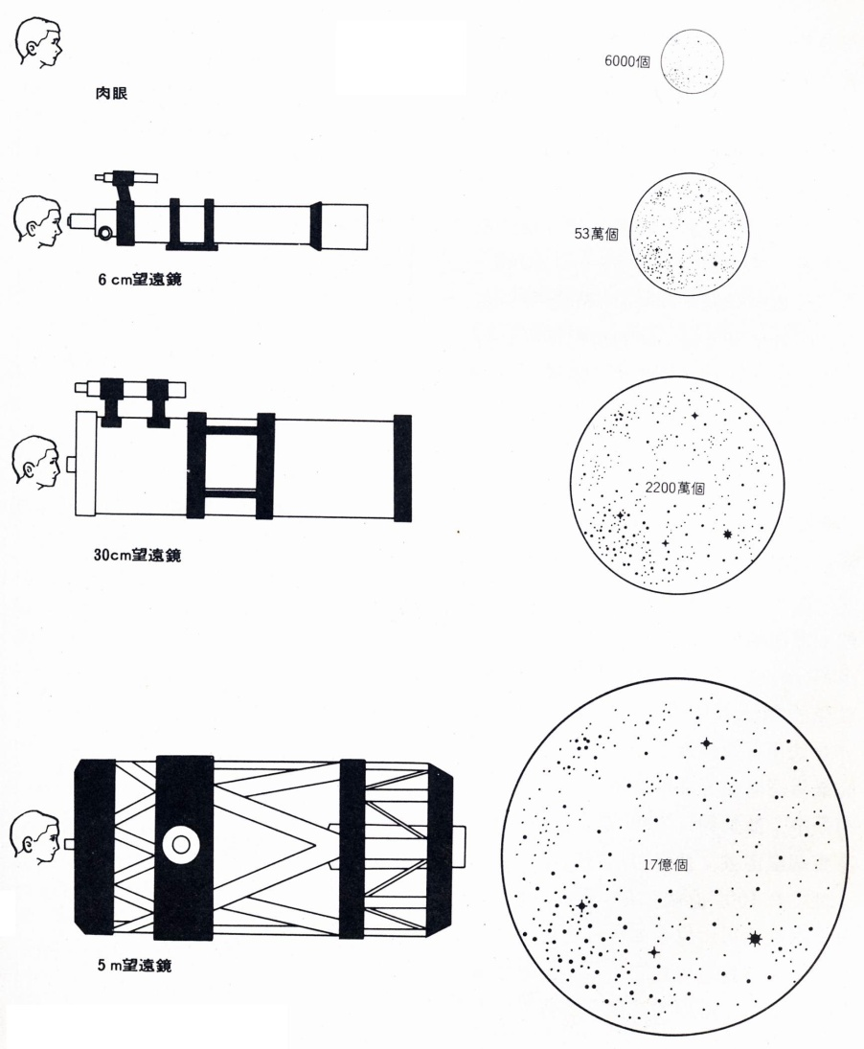
 | 星等 | 數量
 | -1 | 2
 | 0 | 7
 | 1 | 12
 | 2 | 67
 | 3 | 190
 | 4 | 710
 | 5 | 2000
 | 6 | 5600
 | 7 | 16000
 | 8 | 43000
 | 9 | 120000
 | 10 | 350000
 | 11 | 870000
 | 12 | 2300000
 | 13 | 5600000
 | 14 | 13000000
 | 15 | 32000000
 | 16 | 69000000
 | 17 | 140000000
 | 18 | 280000000
 | 19 | 420000000
 | 20 | 710000000
 | 21 | 1300000000
📚 現代天文資料
肉眼可見恆星：全天約 9,000 顆（含地平線下），任一時間單眼只能見約 4,500 顆。
銀河系恆星數：估計 1,000~4,000 億顆。
可觀測宇宙星系數：約 2 兆個星系；總恆星數約 10²² ~ 10²⁴ 顆—— 比地球上所有沙粒還多。
太陽系附近：10 光年內僅 11 顆恆星，最近的是比鄰星（4.24 光年）。
觀星實際情況：四面遼闊無光害處肉眼一晚可見約 3,000 顆；都市僅 100~500 顆。
📎 參考：ESA — How many stars are there?

八、星星的一生
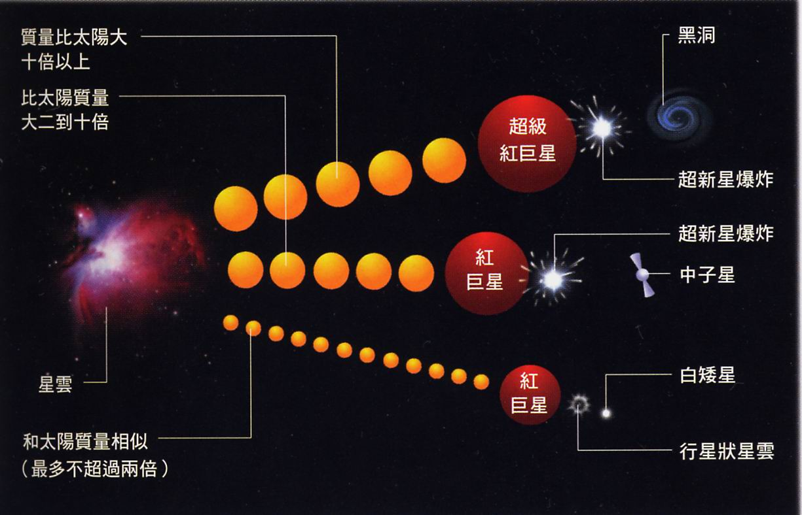
恆星死亡的方式是由他初生時的質量所決定。
恆星是由一片雲霧狀物質聚合撞擊所形成。一個質量和太陽差不多的恆星，其燃料大約會在十億年內消耗殆盡，之後會先變成紅巨星，最後會變成白矮星。
質量比太陽大十倍的恆星會發生超新星爆炸，最後會變成中子星（中子星的大小差不多和一顆小行星相近，但他的質量卻比太陽大，因此它有強大的重力場。如果一個體重 60 公斤的人站在中子星上，他所測出來的體重會超過一百萬噸。）。
比這再大的恆星會變成超級紅巨星，最後崩塌陷落，陷落區域的密度會大到連光都無法逃出的程度，這個區域就是所謂的黑洞。
📚 現代天文資料
恆星演化主線：星雲 → 原恆星 → 主序星（氫融合） → 紅巨星（氦融合） → 質量決定終點。
低質量恆星（< 0.5 太陽質量）：紅矮星，氫融合可持續 1000 億年以上（宇宙還太年輕，沒有任何紅矮星走完一生）。
類太陽恆星（0.5~8 太陽質量）：紅巨星 → 行星狀星雲 → 白矮星。太陽估計再 50 億年。
大質量恆星（8~25 太陽質量）：紅超巨星 → 超新星 II 型爆炸 → 中子星（直徑僅 20 km，密度 10¹⁷ kg/m³）。
極大質量恆星（>25 太陽質量）：超新星 → 黑洞。視界半徑由質量決定，內部時空奇異點。
實例：參宿四（紅超巨星，預計近期超新星）、天狼星 B（白矮星）、蟹狀星雲（1054 年超新星殘骸 + 中子星）。
📎 參考：維基百科 — 恆星演化 · NCKU — 恆星的演化與死亡 · PanSci 泛科學 — 星星的生老病死

九、星空的運轉
黃昏時分，原先在東方天空出現的星座，隨著時間的經過而逐漸地往西方的天空移動，而此時的東方天空，則會有其他的星座出現。這樣的情形就與太陽的東昇西沈的道理相同，都是因為地球的自轉所引起的現象。這種天體移動的現象就稱為日周運動。
由於地球自轉一週的時間是24小時，因此，360°÷24 小時 = 15°/小時，也就是說，天上的星座每小時由東往西移動150度。
如果在傍晚的時候，我們從位在西天的星座看起，依次看到第二天早上為止，那麼，在一個晚上之間我們最多可以看到三個季節的星座。例如：如果是在夏天，那麼我們連春天與秋天的星座也都可以看見，因為，全天空的角度是3600，所以在一個晚上可以看見的星空視角就如下圖所示將近3200。
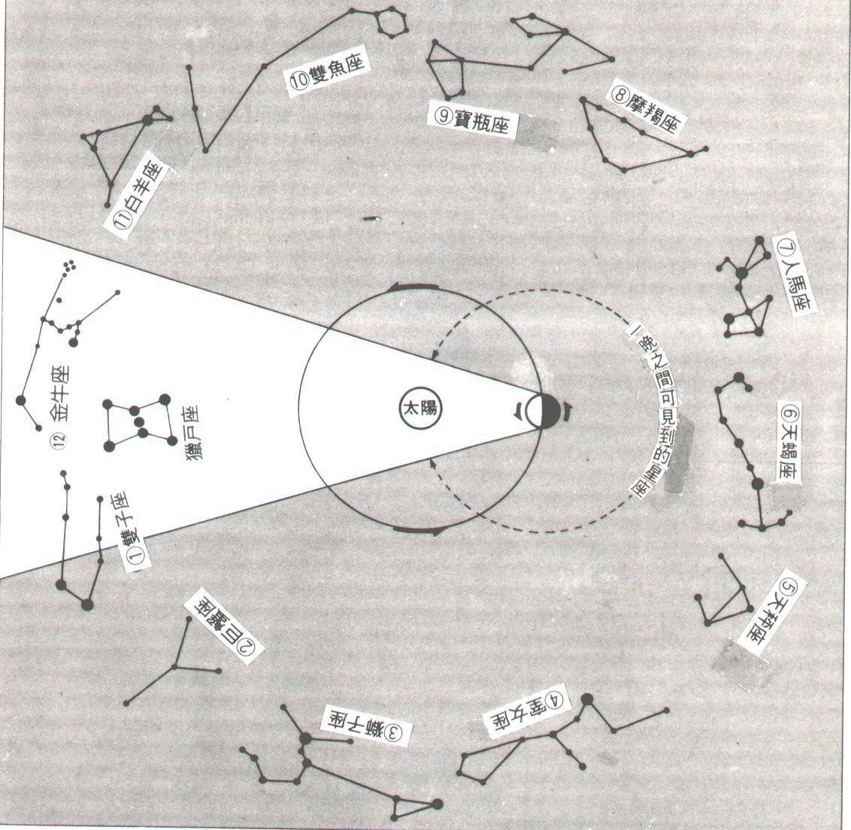
在一晚之間可以看到的星座
在全天空88個星座中，至少有4個星座是從台灣完全無法看見的。可以看見所有88個星座的，也只有在赤道上的一些國家而已，造成這種現象的主要原因是因為地球是圓的，而且地球的地軸與運行軌道成傾斜角，因此，在每個地方的地平線也有所不同，自然地某些星座是不會從某些地方的地平線上升起。
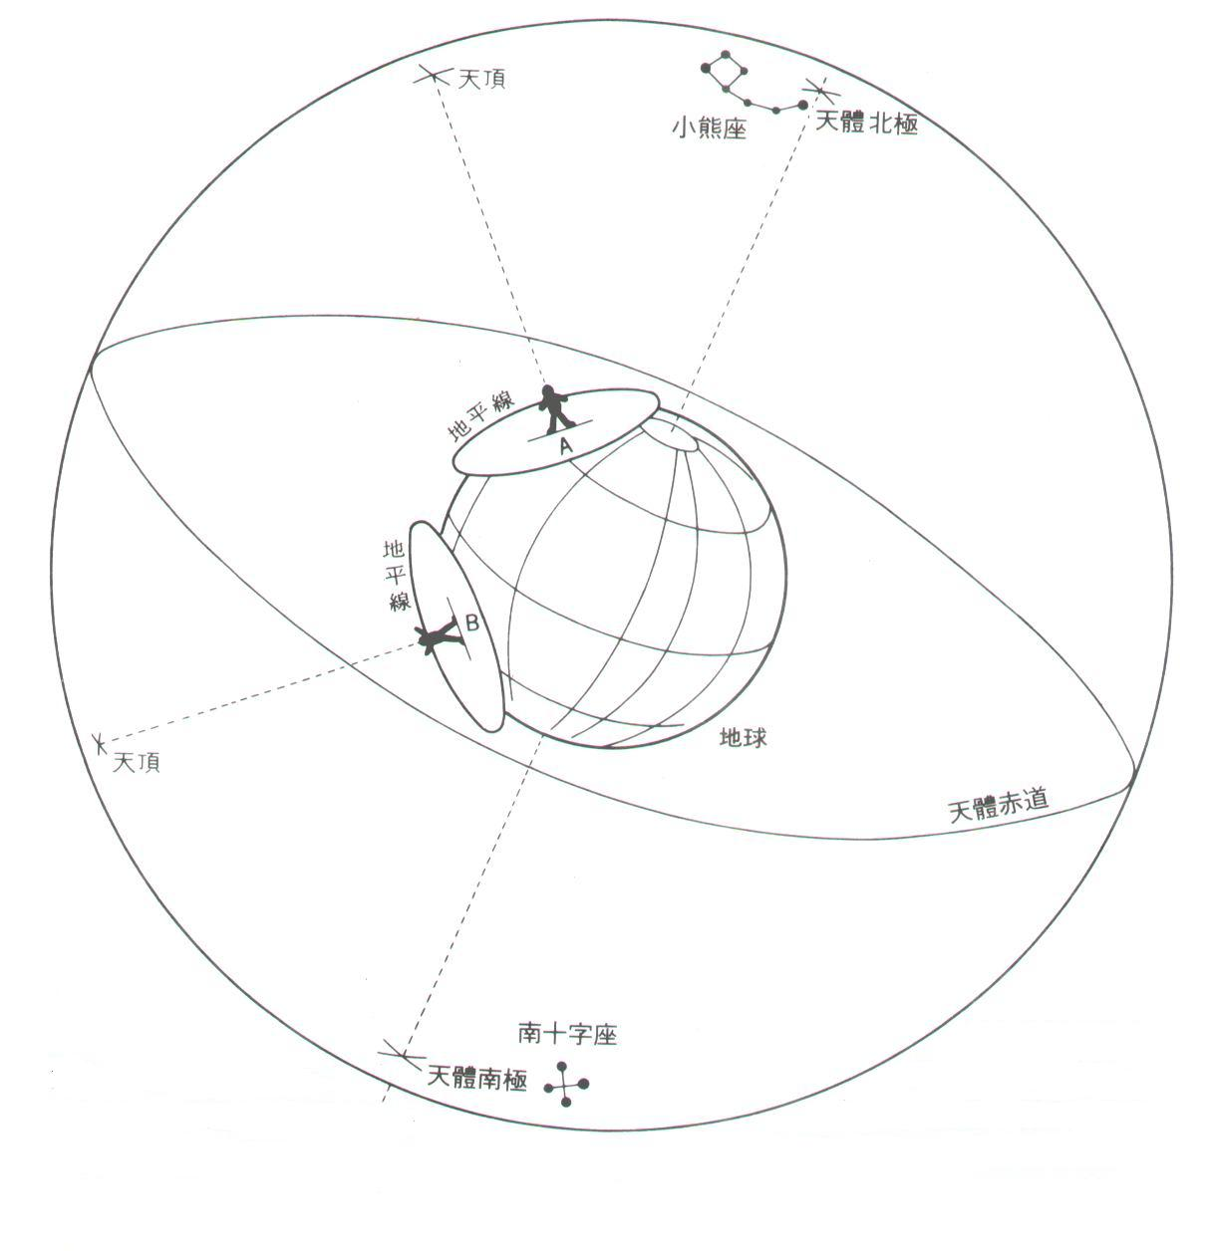
由於地球是圓的，所以位在與B的位置所能見到的星座，自然有所不同。
從A的位置是無法看到南十字座的，但同樣的道理，從B的位置也無法觀察到北極星附近的星座。
當我們在每晚同一時刻觀察出現在東方的星座時，你將發現星座並沒有出現在同一個位置，而是逐漸往西方的天空移去。這樣的情況持續三個月後，在傍晚時觀察同一個星座，他的位置將會出現在南方的天空，再經過三個月後，則會出現在西方的天空。這時，東方的天空出現的則是不一樣的星座。
會發生這種現象的主要原因是因為地球花一年的時間繞著太陽公轉的原因。由於地球的公轉週期大約是365天，於是360°÷365 ≒ 1°，也就是說，地球每天繞著太陽由西向東移動10的距離，這個現象一般稱為星空的年周運動。
因為地球公轉的緣故而造成了每天星座上升的時間不同，不過，在台灣觀測星星時，我們會發現有部分的星星在一年四季都可以看見，這樣的星星稱為周極星，基本上這些星星大多圍繞著北極星的周圍。
📚 現代天文資料
地球自轉造成日週運動：360°÷24 小時 = 15°/小時，所有星體東升西落。
地球公轉造成年週運動：360°÷365 ≒ 1°/天，每月星空會「往西移」約 30°，導致季節星座輪替。
歲差現象：地球自轉軸繞黃極畫圓，週期 25,772 年。導致北極星更替—— 西元前 3000 年是天龍座右樞 → 現在是小熊座勾陳一 → 12,000 年後將是織女星。
章動：自轉軸的小幅週期擺動（18.6 年），主要由月球引力造成。
觀測技巧：相同季節相同時間看到的星空（去除歲差）幾乎不變—— 依此可建立四季星圖供長期使用。
📎 參考：Wikipedia — 歲差 · NASA — Earth Motion

十、星空中的不同光源
在觀測星座時，有時會在偶然中發現新面孔，這些新面孔在星座盤中並無法找尋得到，因此，很多人常常會誤以為發現了新星，然而，當他經過仔細觀察之後才發現，原來只是因為人造衛星反射太陽光而產生的亮點。
在觀測星空的過程中，這樣的現象其實是層出不窮的，尤其在天空中的人造衛星數量日益增多的時候。
在天空中發亮的物體除了星星及人造衛星之外，還包含了其他的物體，例如：飛機，不過，飛機的移動是忽明忽滅而且快速的，因此，可以馬上被辨別出來。
此外，有另外一種發光體，他的光芒不會閃爍，而移動的速度與星星也差不多，這時，便可以參考一下天文年鑑上的行星曆，因為他極有可能就是行星。
如果手邊沒有天文年鑑，那麼我們也可以利用持續的觀測來斷定其是否為行星，因為行星只會出現在黃道附近的星座，而在經過一個星期的觀察，也可以發現他在星座中的移動，那麼，便可以斷定這是一顆行星了。
奇妙的行星軌道  一般而言，當我們在觀看星空的時候，會發現到幾乎是所有的星星都會由東往西移動，連行星的運行方式也相同，但是，卻偏偏有些星星喜歡作些與眾不同的事，就是會由西往東運行，這樣的現象就是所謂的「逆行」（如右圖）。  當地球公轉超過離太陽比地球遠的一顆行星時，這顆行星看起來就會往返方向移動，之後，又會回到原來向前移動的軌跡。 | 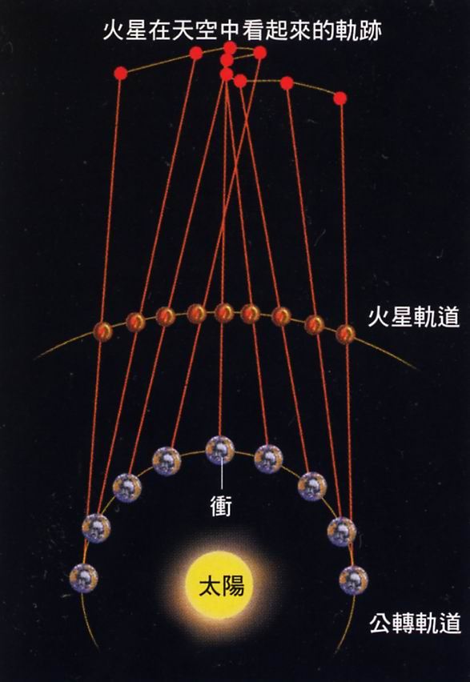
📚 現代天文資料
恆星 vs 行星：恆星閃爍（大氣擾動）、定點不動；行星不閃爍、會在黃道上漂移。
5 個肉眼可見行星：水星（最難見）、金星（最亮）、火星（橘紅）、木星（亮黃）、土星（淡黃）。
人造衛星：肉眼可見約 5,000+ 顆，常呈勻速直線移動。國際太空站（ISS）最亮可達 -5.9，比金星還亮，過天時間約 2~5 分鐘。
星鏈衛星（Starlink）：SpaceX 部署，可形成「衛星列隊」連線移動，是觀星新干擾。
飛機：閃紅綠燈、移動速度較慢、常有航跡。
流星：短暫劃過（< 1 秒），由太空塵埃進入大氣燃燒形成。
衛星過境查詢：可用 Heavens-Above 或 ISS 過境通知 app。
📎 參考：Heavens-Above — 衛星預報 · NASA — Spot the Station

十一、星座盤使用
若想要尋找星座，首先必須要知道該星座在某依特定時間的方向，如果在這個時候身邊有星座盤可以使用，那麼找起星座來將會又快又方便。
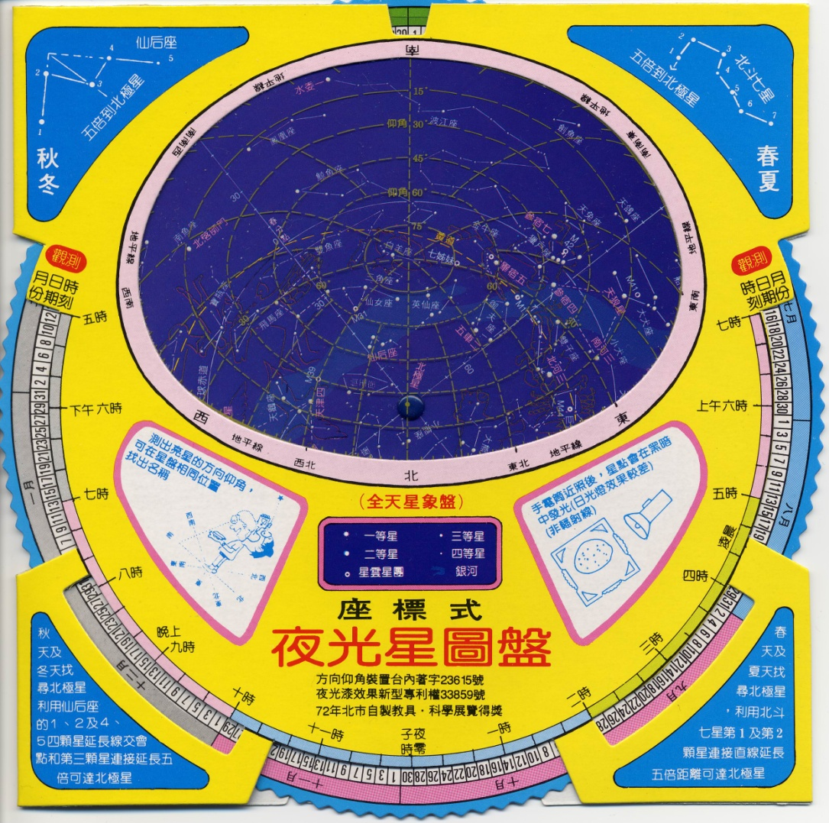
星座盤的基本構造
使用星座盤時首先要注意觀測點所在的方位以及目前的日期時間。如果這些問題都可以獲得解決，那麼，星座盤就能發揮觀測的功能。
以上圖為例，如果我們想知道10月29日凌晨零時在天空上究竟有哪些星星時，首先，我們要先在星座盤上找出10月29日的標記，並將這個標記對齊時間刻度的子夜零時，這樣我們就可以看出在我們的天頂上方是白羊座，同時如果往東南東方觀察，則可以發現金牛座、獵戶座等星座。
請注意星座盤上面的方位標示！！
📚 現代天文資料
星座盤原理：把全天投影到平面，可旋轉外圈對齊「日期 vs 時刻」即可顯示當下天空。
使用步驟：(1) 旋轉外圈使觀測日期對齊觀測時刻；(2) 把星盤朝上頭頂方向（不是面前）；(3) 注意星盤上的方位標示是反的（北朝下、南朝上、東在左、西在右），對應仰望天空的鏡像。
數位替代品—— 觀星 App 透過手機陀螺儀即時顯示天空：
· Stellarium Mobile（免費）：60 萬顆恆星資料，3D 模擬天空，最權威。
· Star Walk 2（付費）：介面友善，AR 對準天空查星座。
· SkySafari（進階）：含望遠鏡控制、深空天體資料。
桌面軟體：Stellarium（免費開源），含 60 萬顆恆星 + 額外資料庫 2.1 億顆，是天文教學的標準工具。
📎 參考：Stellarium 官方 · 觀星 App 推薦

十二、觀星工具
在夜裡看星星，最需要的應該是禦寒衣物。一套輕巧保暖的衣物可以讓我們愉快地看一晚的星星。如果是第一次看星星，還無法分辦星座，那麼需要以下的輔助器材：
星座盤 | 是一種簡易的恒星位置圖，它把全天比較明亮的恒星標示在一個圓盤上，轉動這個圓盤，把當時的時間和日期對準，在盤上的橢圓形缺口就是當時可見的星空。把這個圖對照到當時的星空，可以很方便快速地認識天上的星座。（星座盤需要配合手錶）
小型的電筒 | 是要在黑暗的環境下照明用的。但因為看星星都是在黑暗的環境下，所以瞳孔都已經放大，這時如果用一把明亮的手電筒會顯得非常刺眼，而且瞳孔受到刺激後，即使關掉手電筒也無法馬上恢復「夜視」的能力，所以最好在手電筒之前貼上幾層紅色的玻璃紙，減低光的強度，而且紅色的燈光也比較不會刺激眼睛。
指北針 | 就是單純地告訴您東南西北在哪一邊，如果您是一位熟練的星空觀察者，憑著星座就可以知道東南西北，那當然不用指南針。但如果您只是剛開始接觸星座，那麼一個指南針是挺有用的。
如果您已經看過很多次的星星，對星座已經基本的認識，這樣的話，還可以利用以下的器材來更深入的觀察星空：
1.簡易星圖、2.雙眼望遠鏡、3.紀錄用紙張。
有一份簡易的星圖，您會發現在星座背後，原來還有那麼多看不見的天體在跟您玩躲貓貓，這些天體有：星雲、星團和星系。利用星圖我們可以知道她們的位置，進而使用雙眼望遠鏡來觀察她們。
雙眼望遠鏡是一種非常方便的觀星工具，它輕巧靈活、容易使用，所以很適合拿來看星星。當我們使用雙眼望遠鏡來看星星時，要挑選明亮的型號。把口徑除以倍數，得到的數值愈大愈適合應用在天文的觀察上。
📚 現代天文資料
入門級（必備）：星座盤或星圖 App、紅光手電筒（保護夜視力）、防寒衣物、坐墊、熱飲。
進階（觀月與星團）：雙筒望遠鏡 7×50 或 10×50 是觀星首選 — 7倍/10倍放大、50mm 物鏡。可看月面、木星 4 大衛星、土星模糊光暈、星團（M44 蜂巢、M45 昴宿）、彗星等。
專業級：天文望遠鏡（折射 / 反射 / 折反射）—— 4~8 吋口徑可觀行星表面細節、深空星雲（M42 獵戶大星雲）、星系（M31 仙女）。
赤道儀 vs 經緯儀：赤道儀能跟隨地球自轉，攝影必備；經緯儀便宜直觀，目視夠用。
記錄工具：素描筆記（鉛筆 + 紅光下不刺眼）、相機 + 三腳架（基本構圖）、追蹤赤道儀（深空攝影）。
配件：頭燈紅光模式、防露電熱片（避免目鏡結霧）、激光指星筆（教學用）。
📎 參考：鴻宇光學 — 望遠鏡入門

十三、觀星地點的選擇
一般而言，我們要選擇觀星地點時需要注意到下面幾件事
1、光害問題：
光害的來源非常的多，輕微的光害對於初學者學習觀星反而是一件好事，因為光害的影響，會幫我們過濾掉一些亮度較為不足的星星，而讓較為明亮的星星展露出他的位置，因此，對於初學者而言，這樣的星空是較不複雜的、較易觀測的。
但是，如果光害過於嚴重，那麼，天空中可見星星的數量就更為稀少了，不論是對於初學者或是專業的觀測者而言，在觀測上都不是一件好事。
2、安全問題：
不論是哪一種程度的觀測者，只有安全的觀測地點才會有良好的觀測品質。
3、開放空間
選擇的觀星地點應該是較為空曠的，如此，才有更寬廣的可見視野，星星的可見數量也更多。
事實上，只要安全無虞，任何一處黑暗、空曠的地方都適合觀星。不過還是以高山上的觀星條件比較好（對於專業的觀測者而言），以下是幾處理想的高山觀星地點：
台北縣 | 台北縣雲海國小、陽明山國家公園擎天岡
新竹縣 | 尖石鄉新樂國小
台中縣 | 大雪山森林遊樂區啞口停車場
南投縣 | 合歡山小風口、武嶺、鳶峰、新中橫塔塔加鞍部
嘉義縣 | 阿里山區
屏東縣 | 墾丁國家公園
📚 現代天文資料
暗空品質：以 Bortle 等級衡量，1 級（無光害自然暗空）最佳，9 級（市中心）最差。台灣高山多為 2~3 級。
合歡山暗空公園：2019 年獲國際暗空協會（IDA）認證，是台灣第一座、亞洲第三座國際認證暗空場所。鳶峰觀星平台專為觀星設計。
阿里山小笠原山觀景平台：海拔 2,488 m，視野 360°，無光害；雲海與星空雙重景觀。
玉山塔塔加 / 鹿林天文台：海拔 2,700+ m，台灣天文研究主基地（鹿林天文台位於此）。
清境合歡 武嶺：海拔 3,275 m，是台灣公路最高點，觀星條件極佳。
東部離島：蘭嶼、綠島、墾丁牧場、台東鹿野—— 光害低、平地觀星好選擇。
陽明山擎天岡：北台灣低光害觀星地，距台北僅 1 小時車程。
觀測時機：農曆初一前後 3 天（無月光干擾）+ 晴朗無雲 + 高氣壓。可參考中央氣象局天氣預報與「南投觀星季」官方資訊。
📎 參考：合歡山國際暗空公園 — 南投旅遊網 · 全台 18 個觀星景點 (TNF) · 微笑台灣 — 全台觀星好去處 · 銀河時間全攻略

十四、四季主要星座
 | 春季星座 | 夏季星座 | 秋季星座 | 冬季星座
黃道星座 | 獅子座 | 天蠍座 | 水瓶座 | 金牛座
黃道星座 | 處女座 | 射手座 | 雙魚座 | 雙子座
黃道星座 | 天秤座 | 魔羯座 | 白羊座 | 巨蟹座
其他重要星座 | 大熊座 | 天琴座 | 仙后座 | 獵戶座
其他重要星座 | 小熊座 | 天鷹座 | 飛馬座 | 御夫座
其他重要星座 | 牧夫座 | 天鵝座 | 英仙座 | 大犬座
其他重要星座 | 天龍座 | 武仙座 | 仙女座 | 小犬座
其他重要星座 | 長蛇座 | 蛇夫座 | 仙王座 | 波江座
其他重要星座 | 半人馬 | 北冕座 | 南魚座 | 船底座
其他重要星座 | 南十字 | 南冕座 | 鯨魚座 | 船尾座
📚 現代天文資料
春（3-5 月）：獅子、處女、牧夫；春季大三角（軒轅十四、角宿一、大角星）；春季大曲線（北斗斗柄延伸至大角星、角宿一）。
夏（6-8 月）：天蠍、人馬、天琴、天鷹、天鵝；夏季大三角（織女、牛郎、天津四）；銀河中央在天蠍/人馬間最濃密。
秋（9-11 月）：飛馬、仙女、英仙、仙后；秋季四邊形（飛馬室宿一二 + 壁宿一二）；M31 仙女座大星系最易見。
冬（12-2 月）：獵戶、金牛、雙子、大犬、小犬；冬季大三角（參宿四、天狼、南河三）；冬季大六邊形（再加參宿七、畢宿五、五車二、北河三）—— 全年最壯麗。
北天拱極星座（全年可見）：大熊、小熊、仙后、仙王、天龍。
📎 參考：NTHU 清華天文社 — 春季星空 · NTHU — 秋季星座

十五、尋找四季星空與方位
本章節分為以下幾個小節，請參閱下列子章節。
📚 現代天文資料
定方位三步驟：(1) 找北極星（小熊座 α）→ 即正北。(2) 沿地平線旋轉 90° = 東/西/南。(3) 用星座盤對齊日期+時刻校準。
找北極星 2 法：① 北斗七星斗口 β→α 延伸 5 倍。② 仙后座 W 形開口端延伸線。
季節星座輪替：因地球公轉，每月夜空相同時刻會西移 30°。同一星座 3 個月後在西方落下，再 6 個月會在白天看不到。
觀測順序建議：先找該季最大三角形 → 用三角形定位主要星座 → 再找鄰近星座。
使用 App 校準：Stellarium Mobile 或 Star Walk 2 對準天空，可即時辨識當下星座。
📎 參考：Star Walk — Stargazing Tips

（一）春天星空
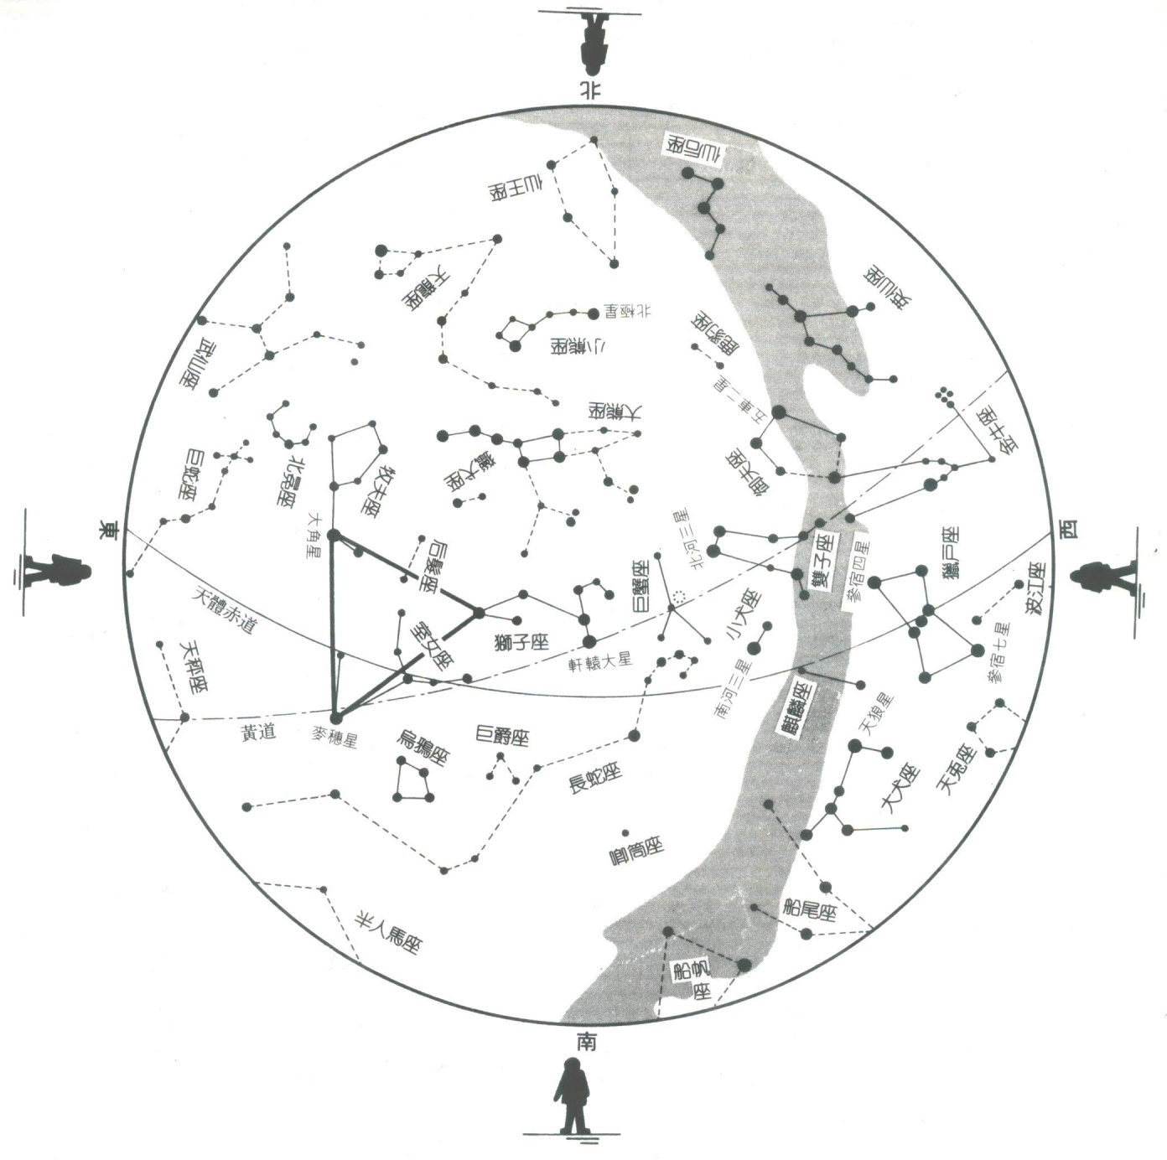
春天的星空
這是春天的全天空星圖，從圖中人的位置觀察，可分別為由東、南、西、北所見的星座分佈。
每年四月中旬的晚上，放眼仰望南天的高處，必定可見百獸之王—獅子，把頭部向著西方，胸部配掛著一顆光芒四射的一等星—軒轅大星（軒轅十四）。在春天觀察星座時，這是一個非常好的起點星座。
從軒轅大星往東南方看去，可以看見一顆一等星在那邊放出白色光芒，這就是室女座的麥穗星（角宿星）。從麥穗星起有幾顆星星向西北方向延伸而成為一個很大的字型，這個Y字型就是室女座。
再從室女做往東北方看過去，所見到的就是春天的使者—牧夫座的α星大角星，在那兒散發出呈黃色的光芒。
把麥穗星、大角星及軒轅大星（軒轅十四）等三顆比較亮的星星以虛線連接起來，便會形成一個很大的三角形。另外，如果將獅子座的β星五帝星、麥穗星及大角星以虛線連接起來，則會形成一個正三角形，這個正三角形我們通常稱為「春天的大三角形」，也是被用來尋找春天星座的主要依據。 | 春季大三角與春季大曲線  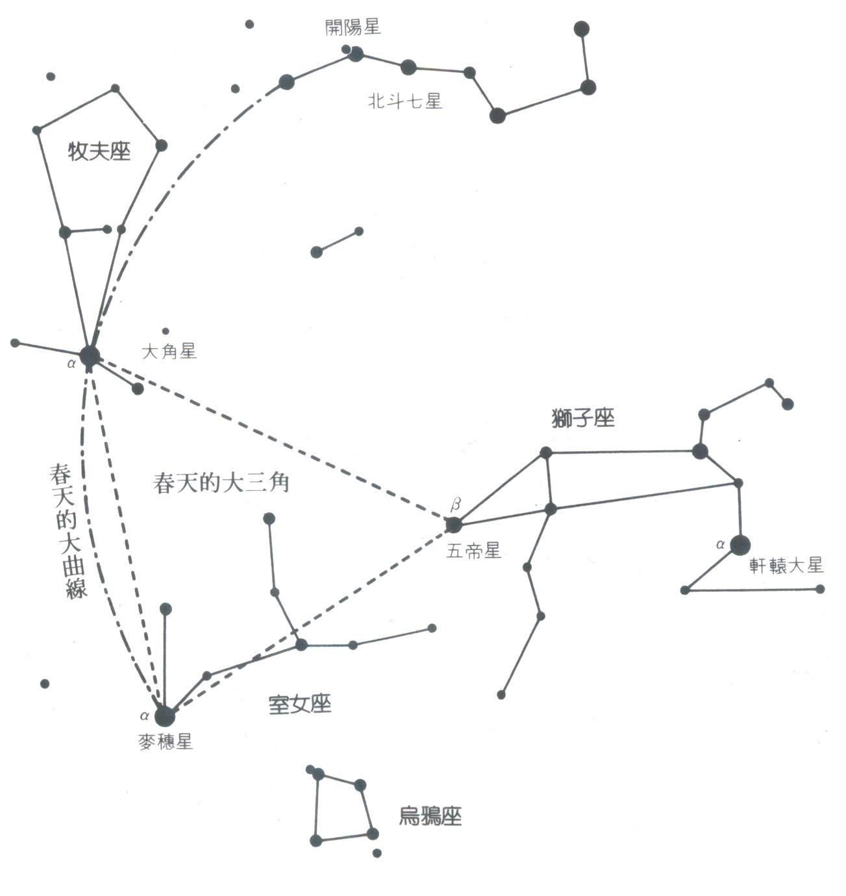
如果我們繼續往北天看過去，進入視界的是斗口向下的北斗七星，這時正是北斗七星一年之中居高臨下的時候。如果我們把形成斗柄的第四、五、六、七顆星，以虛線連接而成的曲線一直延長，經由大角星而到麥穗星，這一條曲線會形成一個大圓弧，這個圓弧就被稱為「春季大曲線」，也是認識春季星空非常重要的依據。

１、獅子座
獅子座是黃道十二宮的第五個星座，位於巨蟹座和處女座之間，北方與著名的北斗七星為鄰。希臘神話中牠是一隻在森林裏會吃人的兇惡獅子。在兩河時期，每年夏至時太陽正好運行到獅子座，此時為一年中最熱的時期，故當時許多民族總是將獅子座的圖形與太陽結合在一起。現在太陽於每年的至九月十六日間運行經獅子座。
獅子座的α星是「軒轅大星（軒轅十四）」，英文名稱為Regulus(意思是「小王(littleking)」羅馬時代稱之為「獅子的心臟」)，自古以來此星很受人們的尊敬，常被視為「帝王」、「王者」、「支配者」、「英豪」、「力量泉源」等的代名詞，其亮度1.4，顏色呈白色，是春季星空亮星之一，全星空排名第廿一。由於其位置恰好位於黃道線上，亦是黃道線上唯一的一等星，每年太陽正好行經此星位置。
獅子座的β星為位於獅尾的「五帝座一」，英文名稱為Denebola，(意思為「獅尾(lion'stail)」)，亮度為2.1，亦呈白色，在夏天的夜空中與牧夫座的「大角」、座女座的「角宿
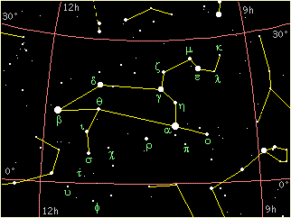
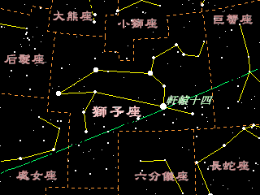
一（麥穗星）」構成一正三角型，稱為「夏季大三角」。而位於脖子位置的獅子γ星「軒轅十二」，英文名稱Algiea，亮度1.9，顏色呈橘黃色，為獅子座第二亮星，是一顆雙星，由兩個光度分別為2.4和3.5的橘黃色星所組成。著名的獅子座流星雨的輻射點即出現在此星的位置，每年十一月中旬當地球穿越此流星群時，則可以獅子座的位置觀測到這狀麗的奇景。
獅子座屬春季的星座，最易觀測時間為三月上旬至六月中旬，行經路線由東方偏北升起，經天頂在從西方偏北落下。位置約在大熊座的北斗七星南方，獅頭呈鐮刀狀(或倒問號)，獅尾三顆星像一小直角三角形，在無月亮及嚴重光害的夜空，一般皆可明顯看見。
📚 現代天文資料
面積：946.96 平方度，全天 88 星座中第 12 大。
主星軒轅十四（α Leo, Regulus）：藍白色亮星，視星等 1.35（21 大恆星之一），距離 77 光年，為「帝王之星」（Regulus 拉丁文意為「小國王」）。
五帝座一（β Leo, Denebola）：A 型主序星，視星等 2.14，距離 36 光年。
春季大三角由軒轅十四、角宿一、大角星組成。再加上獵犬座的常陳一，可組成「春季大鑽石」。
占星日期：7/23 ~ 8/22（黃道十二宮第 5 個）。
📎 參考：維基百科 — 獅子座 · 維基百科 — 軒轅十四 · Star Walk — Regulus

２、處女座
「處女座」又名「室女座」，是黃道十二宮的第六個星座，在黃道十二宮中是最大的星座，在全部星座中亦排名第二，僅次於長蛇座。處女座位於天球赤道上，西鄰獅子，東接天秤，北依牧夫，南連長蛇。在星圖中處女座是一個長有翅膀，手持麥穗和棕櫚樹枝的少女，是傳說中的掌管秋收的農業女神，亦是正義女神的化身。目前秋分點正落在處女座上，太陽於每年的至通過此星座。
處女座有一顆明亮白色的α星Spica(拉丁語為「麥穗」之意)，中文角稱做「角宿一」，亮度約1.0，在黃道線南方兩度左右，是春季大三角頂點之一(另兩個頂點是獅子座的β星「五帝一」與牧夫座的α星「大角」)，其位置正好是女神左手持的麥穗之處，自古被認為「貞潔」與「尊貴」的象徵。
處女ε星「東次將」，位於女神右手所持的棕櫚樹技位置，其英文名字Vindemiatrix，來自拉丁語「採收葡萄的婦女」。因為在古時候，當此星與太陽同時升起時，即為葡萄採收的時候！但在天文學上，此星曾被視為不吉利的星。
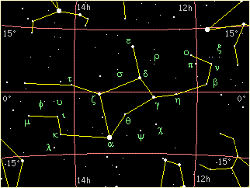
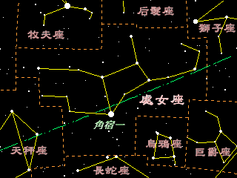
處女座最佳觀測日期為三月下旬至七月下旬。出現時自東南東方升起，最高至南方仰角45-75之間，再由西南西方落下。尋找處女座可先找到其α星-角宿一。角宿一的找法可以由北斗斗柄的曲線順勢先找到牧夫座的大角，再往南延申即可找到。否則找到角宿一之後再找獅子座的尾端的五帝一，此為大三角之兩頂點，再往南尋找其構成正三角形的最後一頂點，就是角宿一。角宿一找到後，再由星圖逐一找出其他較暗的星，處女座的輪廓就會慢慢顯現。
📚 現代天文資料
面積：1294.43 平方度，全天 88 星座中第 2 大（僅次於長蛇座）。
主星角宿一（α Vir, Spica）：藍白色亮星，視星等 0.98，全天 21 大恆星之一。Spica 拉丁文 spīca virginis 意為「處女的麥穗」。
神話：希臘神話中代表大地與穀物女神 Demeter（宙斯之姊），手中麥穗即為角宿一。
春季大三角之一：與獅子座五帝座一、牧夫座大角星組成。
占星日期：8/23 ~ 9/22（黃道十二宮第 6 個）。
📎 參考：維基百科 — 室女座 · Star Walk — Spica · 星之神話 — 處女座

３、天秤座
春末夏初在夜空中出現的天秤座是黃道十二宮的第七個星座，在黃道帶上位於處女及天蠍座之間、東北方有蛇夫座、西南方則有長蛇座。天秤座四個亮較亮的主星組成一個有點歪斜的菱形，像一個有兩個秤盤的秤子。但在最初時期這群星星曾被歸為天蠍座的一部份，其α星「氐宿一」及β星「氐宿四」被看成是天蠍的兩支大螯鉗，故這兩顆星的英文名ZebenElgenubi與ZubenEschamali是來自阿拉伯語的「南螯(SouthernClaw)」與「北螯(NorthernClaw)」。後來有到了羅馬凱薩大帝時期將它分出來，看成一獨立的星座，這種方式後來就被天文學家採納與沿用，成為現今的天秤座。
在兩千年前，秋分點正落於天秤座的位置，此時晝夜均等，故名為天秤座亦有日夜平衡的意味。目前由於歲差的關係，秋分點移至處女座，而太陽則於每年的秋分時通過天秤座。在後來的傳說中，天秤座的這個天秤，被認為是正義女神「阿絲特利亞(Astraea)」用來衡量人間善惡的一把秤子。
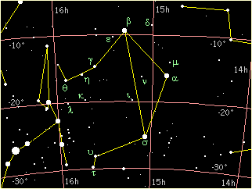
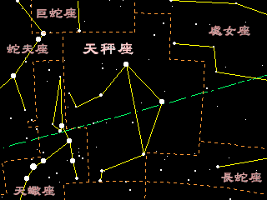
天秤座是春末夏初的星座，最易觀測的時間是五月上旬至八月中旬，出現時由東南方升起，經過南方天空由西南方落下，最高點為南方仰角55度左右。天秤座的四顆主星不是非常亮，通常大都是利用天蠍座來尋找，在夜空中若能看到天蠍座的心宿二及頭部三顆星，則可由心宿二與天蠍頭部第一顆星的連線找到氐宿四；心宿二與天蠍頭部第二顆星連線上亦可以找到氐宿一；天秤σ星則在心宿二與天蠍頭部第三顆星的連線附近。
📚 現代天文資料
歷史變遷：原為天蠍座的「鉗爪」部分，公元前 2~1 世紀羅馬時期才獨立成為天秤座。
主星氐宿四（β Lib, Zubeneschamali）：B8Vn 型藍白星，視星等 2.62，名稱源自阿拉伯文「北方的爪」。傳說呈現微妙的綠色光芒（極少見）。
神話：被視為正義女神 Astraea 手中的天秤，象徵公平與秤量。
中國二十八宿：天秤座的星分屬東方蒼龍的「亢、氐、房」三宿。
占星日期：9/23 ~ 10/23（黃道十二宮第 7 個）。
📎 參考：維基百科 — 天秤座 · CUHK 天秤座

４、大熊座
北斗七星(BigDipper)所在的大熊座為天球中第三大星座(第一、二名分別為長蛇座與處女座)，在春季至夏季的北側天空皆可觀測到。由七顆亮星組成的北斗七星亦是中外聞名的方位指標，由大熊座β星「天璇」向大熊α星「天樞」之方向延伸可找出北極星(Polaris)之位置，詳細方式請參考「由大熊座尋找北極星」。在星圖中，大熊座被描繪成一隻有著一條長尾巴的大熊，而熊尾巴的位置正是北斗七星的斗柄。
大熊座最亮的星為位於斗柄的大熊ε星「玉衡」(英文名Alioth)及斗杓的大熊α星「天樞」(英文名Dubhe在阿拉伯文裏為「熊」之意)，兩者亮度皆接近1.8，前者為白色，後者則為黃色。值得一提的是，這兩顆星在宇宙中移動的方向和北斗的另五顆星相反。
在斗柄位置的大熊ζ星「開陽」(英文名Mizar)，亮度為2.1，是一著名的雙星，由肉眼可分辨出旁邊亮度為4.0的伴星「輔」(英文名Alcor)，在古時候常用它來測試眼力。亮度2.2的開陽與4.8的輔間隔約12'，要用肉眼分辨它們需要不錯的眼力。輔和開陽是視覺上的雙星，而開陽本身亦由兩顆星亮度分別為2.3及4.0的星體所組成，須透過望遠鏡才可辨別。其實「輔」和組成「開陽」的兩顆星本身也都是雙星，也就是說用肉眼看像是一顆星的開陽及輔，若用天文望遠鏡觀測，可看到六顆星，這種情形我們稱為「聚星」。
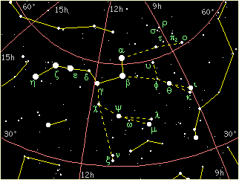
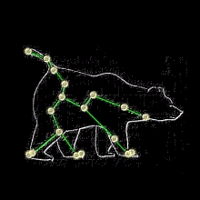
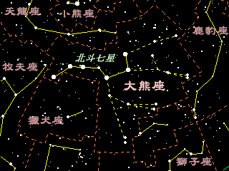
在北斗七星最尾端的大熊η星「搖光」(英文名Alkaid)是大熊座第三亮星，亮度1.86，呈白色，與「開陽」及「玉衡」構成斗柄三星。此三星呈現一弧度，順者此圓弧可以找到牧夫座的「大角(Arcturus)」以及處女座的「角宿一(Spica)」，將此二星連成一線，往西邊等距方向可找到獅子座尾端的β星「五帝座一(Denebola)」，此三星成為一正三角型，俗稱「春季大三角」。為春季星空著名之指標。
大熊座是春季的星座，最易觀測時間為三月上旬至七月下旬，行經路線自東北方偏北升起，最高點在北方仰角60度左右，於西北方落下。在春夏季無嚴重光害的星空可先找出北斗七星，再慢慢依星圖找出其輪廓，並進一步找出小熊座及北極星。
📚 現代天文資料
北斗七星：構成大熊座尾部的 7 顆亮星，是北半球最容易辨認的星群（asterism）。
找北極星訣竅：把北斗七星斗口 β 與 α 的距離往斗口方向延伸 5 倍，即指向北極星。
開陽雙星（Mizar / ζ）與輔星（Alcor / 80 UMa）：肉眼能分辨此雙星即為視力良好的指標，古阿拉伯曾用作視力測試。實際上是 6 顆星組成的多重星系。
神話：宙斯為救情人 Callisto，將她與其子 Arcas 變成大熊與小熊放上天空。
面積：1280 平方度，全天第 3 大。
📎 參考：維基百科 — 大熊座 (日) · Star Walk — Ursa Major · CUHK 大熊座

５、小熊座
小熊座位於天球的北極附近，和大熊座的北斗七星類似，亦像一把杓子，只是比較小號，被稱為「小北斗(LittleDipper)」。由於歲差運動，其主星「勾陳一」目前離天球北極約1度左右，故又稱為「北極星」，很早以前即被人們當做正北方的指標。小熊座雖然一般將其視為春季至夏季的星座，但因其位於天球北極，故在北半球中高緯度的地方，全年皆可看見，由於台灣位於北緯22至25度，所以要觀測小熊座還是以春夏為較好的觀測季節。不過小熊座的主星北極星是一年四季都可以看到的。希臘神話中，小熊座和大熊座是一對母子。
小熊座最亮的星為位於小斗柄末端的的小熊α星Polaris，亦即著名的「北極星」，正式中文名應為「勾陳一」，亮度約2.0，呈黃白色，距地球400光年，是一顆超巨星。實際上他還是一顆造父變星，但因為亮度變化範圍很小，肉眼看不出來。由於目前全天的星星都繞著北極星旋轉，故在阿拉伯語中，這顆星名為AlKutb，意為「天軸(axle)」。
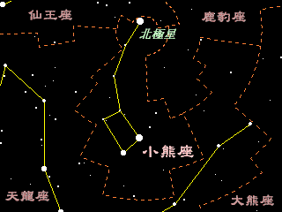
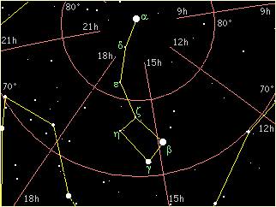
📚 現代天文資料
主星北極星（α UMi, Polaris）：中文古名「勾陳一」，視星等 2.0，距離 433 光年。是目前最接近北天極的肉眼可見亮星。
勾陳一意為「守衛宮殿的形列」，在中國古代天文中為守護紫微垣的星官。
歲差現象：北極星並非永恆不變。約西元前 3000 年，北極星是天龍座的「右樞」（α Dra）。約 12,000 年後，織女星（α Lyr）會成為新的北極星。
導航用途：透過大熊座北斗七星 β→α 延伸 5 倍距離可找到，自古為航海與旅人指北的依據。
📎 參考：CUHK 小熊座 · NCKU 北極星–小熊座 · 維基百科 — 北極星 (日)

６、牧夫座
牧夫座是春末的星座，位於天球的北方，北鄰天龍座與大熊座，東有武仙、北冕和巨蛇，南為處女，東則有獵犬和后髮座。牧夫座的主星「大角星」與獅子座的「五帝座一」以及處女座的「角宿一」在春季天空中形成一正三角型，即所謂的「春季大三角」，而其中的大角星與角宿一與北斗七星後三顆星(「斗柄三星」)恰構成一平滑的圓弧，又稱為「春季大曲線」。牧夫座形狀狹長，像一個躊立在天空的巨人，在古希臘，牧夫座被視為牧牛的人，這位巨大的牧神耕作用的犁而受到獎勵被放在天空成為牧夫座。左下圖是他在星圖中右手拿著棒子，左手抓著繫著獵犬繩子的樣子。由於牧夫座形狀狹長，且略斜向東北方，故在東方升起時，像是平趟於地平線上；但當他由西方落下時，卻是直立的，非常有趣！
牧夫座最亮的星位於牧夫下端的牧夫α星「大角星」，亮度-0.04，呈橘黃色，距我們有36光年。其英文名Arcturus是希臘文Arktos(熊)和Ouros(守衛)合併而成，意思是「牧熊者(Bear-keeper)」，名字的由來可能是牧夫總是緊跟著大熊座和小熊座在天空旋轉，故被視為一牧熊的巨人。大角星不但是春季夜空中最亮的星，
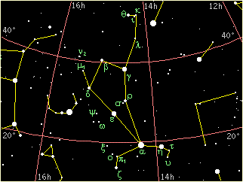
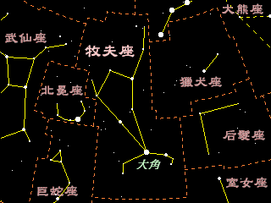
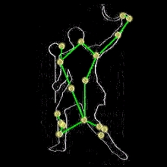
亦是全天恆星中第四亮的，僅次於大犬座的「天狼星」、船底座的「老人星」和半人馬座的「南門二」。大角星會發出明顯的橘紅色光芒，是因為它是一顆紅巨星，它的質量和我們的太陽差不多，但半徑卻是太陽的27倍，是屬於中年的星星了，太陽在五十憶年後，也會變成像大角星這個樣子。
牧夫座是春末夏初的星座，最易觀測時間為四月上旬至八月中旬，行經路線為自東北東方升起，通過天頂，再由西北西方落下。觀測時，可先由大角星找起，大角星是春季中最亮的星，且呈橘色，應不難辨認出。初學者可藉北斗七星來尋找，找到北斗七星後，順著斗柄的弧度往南畫個弧線，此線會經過大角星。找到大角星後，往北找出呈五邊形的其餘主星，牧夫的輸廓即呈現出來。
📚 現代天文資料
主星大角星（α Boo, Arcturus）：橘紅色巨星，視星等 -0.04，全天第 4 亮恆星（北半球第一亮）；距離 36.7 光年，半徑為太陽的 25 倍。
名稱由來：Arcturus 源自希臘文 Αρκτοῦρος「牧熊者」（Arktos 熊 + Ouros 守衛），因牧夫座緊隨大熊與小熊在天空轉動。
春季大三角：大角星 + 獅子座五帝座一 + 處女座角宿一。
春季大曲線：北斗七星「斗柄三星」往南延伸畫弧，會經過大角星再到角宿一。
形狀：似風箏（kite-shape）；古希臘視為手持棒、牽獵犬的牧人。
📎 參考：維基百科 — 大角星 · NCKU 大角–牧夫座 · 維基百科 — 春季大弧線

（二）夏天星空
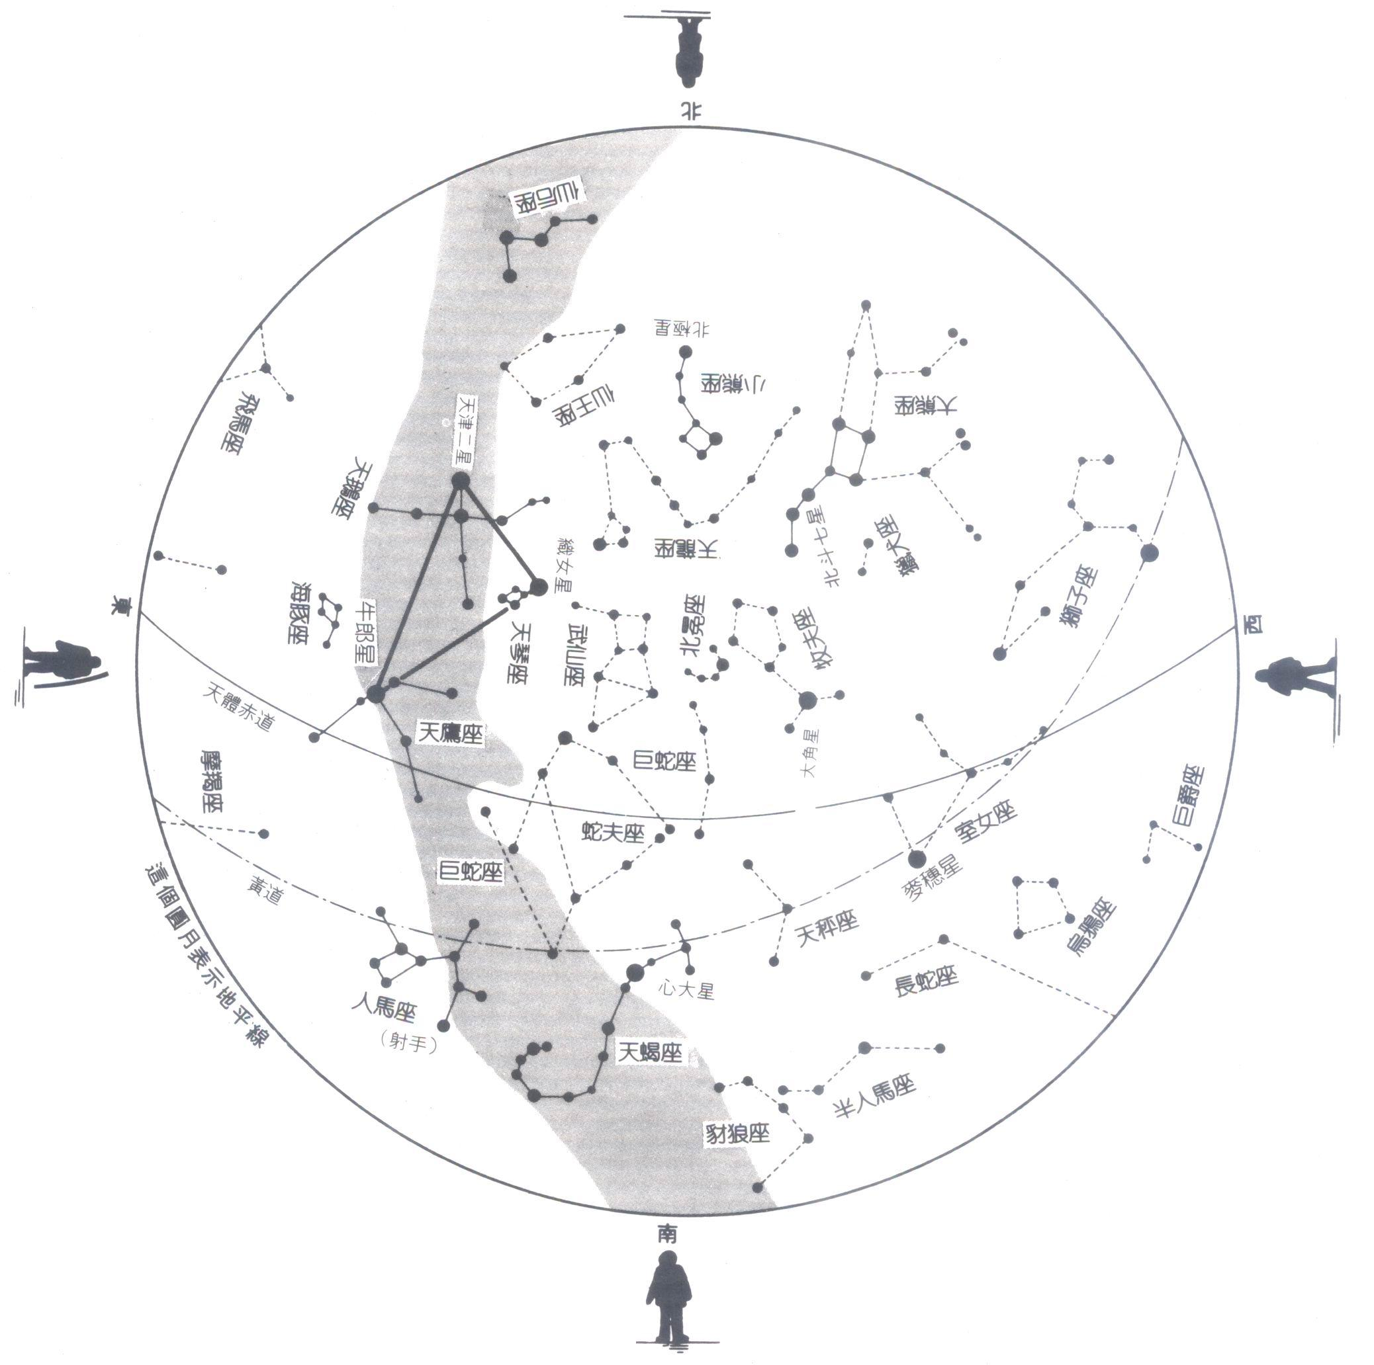
夏天的星空
這是夏天的全天空星圖，從圖中人的位置觀察，可分別為由東、南、西、北所見的星座分佈。
夏天是一年中銀河最為明亮、最美麗的季節。在北天的銀河中可以看見天琴、天鷹與天鵝座等，由這三個星座的α星，也就是織女星、牛郎星與天津大星（天津四）所構成的大三角形，就是「夏天的大三角形」。這個大三角形也是尋找夏季星座的重要指標。
位於大三角頂點的是天鷹座的牛郎星，天津四與織女星的連線則是三角形的底，以底為對稱軸，在牛郎星的另一側畫出一個對稱三角形，那麼，這個對稱三角形的頂點就是北極星。這也是尋找北極星的方式之一。
尋找夏季星座的季節大約在七月下旬的晚間20時左右，此時，放眼南天，第一個映入眼中的則是閃閃發亮的天蠍座，天蠍座呈現S型姿勢，頭部朝著北方。在天蠍座的背部一帶有一顆紅澀明亮的星星，叫做心大星，這是天蠍座的心臟，在中國也稱為大火，是夏季星空中非常明亮且易於發現的星星。因此，除了夏季大三角之外，天蠍座也是協助辨識夏季星座的一個重要指標。

１、天蠍座
天蠍座可以說是夏天的冠軍星座，因為一提起夏天的星座，人們首先想到的必然就是天蠍座。
天蠍座屬於黃道上第八個星座，每當暑假來臨時，在日落時分，只要抬頭往南方天空較低處望去，你將可以發現由數十顆三等星以上的明亮星星所組成的天蠍，他的頭朝向北方，身體扭曲成S型，靜靜地趴在天空中。
在天蠍座當中，有一顆特別明亮的紅色一等星，這顆就是著名的心大星，也是天蠍座的α星。心大星的希臘名稱是Antares，含有「對抗火星者」的意思。這是因為天蠍座的運行軌道位於黃道面上，所以，有時火星也會從這裡經過，這時心大星與火星便會排在一起，在那裡互相大放紅色的光芒爭妍鬥麗，所以才會取了這個名字。
心大星非常的巨大，甚至比太陽還大230倍，因此，也叫做紅色超級巨星，如果把心大星放在太陽的位置，那麼，連地球的軌道也將被他的球體所吞沒。
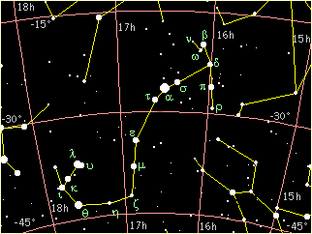
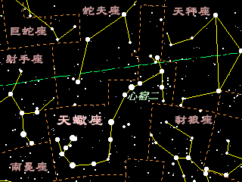
由於心大星所散發的視紅色光芒，因此，我們可以知道他的表面溫度非常的低，大約只有3500度左右，而像心大星這一種發紅的巨大星星，是一種老邁的星星，在不久之後他將消耗完本身的能量，而走向毀滅。
天蠍座最佳觀測日期為七月中旬至九月上旬，於東南方升起，最高點在南方仰角40到20度之間，最後於西南方落下。觀測時可先找尋紅色的主星「心宿二」再往上下沿申逐步找出蠍頭及蠍尾。
天蠍座位於天球南半部，故在北半球想觀測到天蠍座緯度不宜太高。在台灣天蠍座升至最高時仰角為45度(頭部)到20度(尾端)，此時最易觀測，升至最高點前後二小時亦可，超過此時間由於部份星接近地平線，較難看到完整的輪廓。
📚 現代天文資料
主星心宿二（α Sco, Antares）：紅超巨星，視星等 1.06（變星 0.96~1.18），距離約 550 光年，半徑約為太陽 700 倍，距離太陽系最近的紅超巨星，全天第 14 亮星。
名稱含義：Antares = Anti（敵）+ Ares（戰神/火星），意為「火星的對手」，因其顏色與亮度近似火星。
中國天文：心宿二即「大火」，東方蒼龍七宿「心宿」第二顆星。古代用於確定季節，「七月流火」即大火西行、天氣轉涼。
神話：螫死獵人 Orion 的蠍子，與獵戶座永隔天空相反方向（天蠍升、獵戶落）。
占星日期：10/24 ~ 11/22（黃道十二宮第 8 個）。
📎 參考：維基百科 — 心宿二 · 夏季星座 — 天蠍座 · 壯觀的心宿二

２、射手座
射手座又稱人馬座，是黃道十二宮的第九個星座，位於天蠍座和摩羯座之間，周圍較重要的星座還有蛇夫座、巨蛇座、天鷹座及南冕座等。太陽於每年的在行經射手座，故冬至點亦落在這個星座中。在中國星座中，射手座裏有六顆星和北斗七星一樣成一斗狀，稱為「南斗六星」。射手座在希臘神話中是一隻上半身為人、下半身為馬的怪獸，牠是箭術的發明者，所以天空中的射手座是牠張弓準備射箭的樣子
射手座是夏季的星座，較佳的觀測時間是從七月上旬到九月下旬。在天空行經路線為自東南方升起，最高仰角為南方四十五度左右，再由西南方落下。射手座緊鄰在天蠍座的東方，通常若可見到天蠍的尾部數星，則射手座就不難看出。射手座較亮的部份為構成南斗的六顆星及南斗西方構成射手前腿的「箕宿」部份。故可先由這部份著手，初學者可先找出呈斗狀的南斗六星，因其形狀類似北斗七星，比較好認，再由南斗找出射手座其他的星星。
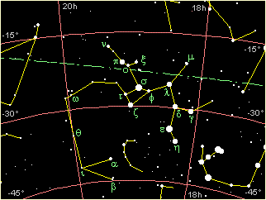
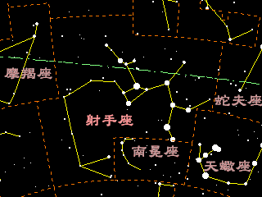
📚 現代天文資料
主星箕宿三（ε Sgr, Kaus Australis）：藍白色亮星，視星等 1.79，距離約 145 光年。
銀河系中心方向：射手座範圍內就是銀心位置（黑洞 Sgr A*），夏季銀河最濃密的部分，富含星雲、星團（M8、M17、M22 等）。
南斗六星：六顆主星呈倒勺形，與北斗七星相反。中國道教認為「北斗註死，南斗註生」，南斗主管壽命延長。
神話：原型為半人馬族賢者 Chiron（凱龍），是 Heracles 的老師，因誤被毒箭射中而捨棄不死之身換取人間光明，宙斯感念遂置於天上。
占星日期：11/23 ~ 12/21（黃道十二宮第 9 個）。
📎 參考：Stellaroom 射手座 · Astroarts 銀心方向

３、摩羯座
摩羯座位於射手座和水瓶座之間，是黃道十二星座的第十個星座，也是黃道帶中最小的星座。摩羯座位於天球南半球-10至-30之間，週圍有水瓶、天鷹、射手、南魚等星座，太陽於每年的冬至時通過此星座。在神話中，摩羯是羊身魚尾的怪獸。
在摩羯座中並無明亮的一等及二等星，所以要找到牠的位置並不容易，更別說要找出其完整的輪廓，通常要找到他的芳蹤，須由其與附近明亮星座的相對位置來辨認。通常可以由天鷹座的「牛郎星」向東南方往南魚座的主星「北落師門」望去，在這兩顆一等星間有十幾顆構成像「ㄥ」字形的3、4等星，此即為摩羯座。此外，亦可利用天琴座的「織女星」往「牛郎星」延伸，則可找到摩羯最前端的α星及β星（「牛宿二」與「牛宿一」），此二星是摩羯的羊角部份。
摩羯座最佳觀測日期為八月上旬至十一月下旬。出現時自東南方升起，最高至南方仰角50後，由西南方落下。摩羯座由於沒有亮星，故不是很容易找到，通常由天琴座的織女星和天鷹座的牛郎星做引導，由織女往牛郎連線，往南延申則可找到摩羯的α星及β星！
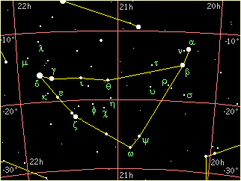
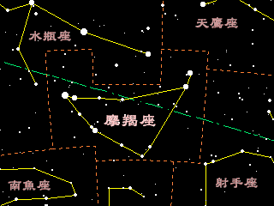
📚 現代天文資料
歷史：5000 年前的巴比倫天文已記錄此星座為「海中之羊」。
形狀：亮星呈倒三角結構，古人稱為「神仙之門」。
名稱由來：「摩羯」源自印度神話 Makara（摩伽羅）—— 海獸，身體與尾部呈魚形，恰與希臘神話 Capricornus 半羊半魚的形象吻合。
神話：希臘牧神 Pan 為躲避怪物 Typhon，跳入水中變身半羊半魚。
中國二十八宿：摩羯座天區包括牛宿、女宿、室宿。蘇軾「徘徊於斗牛之間」的「牛」即牛宿。
占星日期：12/22 ~ 1/19（黃道十二宮第 10 個，最小的黃道星座）。
📎 參考：維基百科 — 摩羯座 · 百度百科 — 摩羯座

４、天琴座
天琴座是盛夏的星座，在七到八月的炎熱夏夜裏，高掛在銀河的西側。其位置在天鵝、天龍和武仙座之間，並隔著銀河與天鷹座遙遙相對。中國古老的七夕愛情神話－牛郎與織女，其中「織女星」就是天琴座的主星，而「牛郎星」則為天鷹座的主星。在希臘神話中，天琴座是偉大音樂家奧菲斯所彈奏的豎琴。  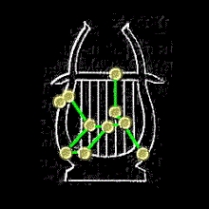 | 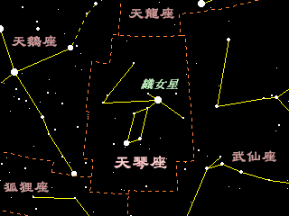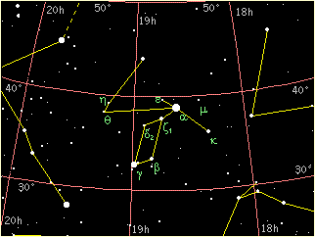
天琴座最亮的星為天琴α星－「織女一」，也就是我們常說的「織女星」，英文名為Vega，源自於阿拉伯語的「俯衝而下的禿鷹(SwoopingVulture)」。其亮度0.03，呈藍白色，距地球25光年，是全天第五亮星，在北天球排名第二，僅次於牧夫座的「大角」星，亮度有太陽的25倍。
天琴座是典型的夏季星座，從六月上旬一直到十月下旬都可在天空中看到他的身影。在天空的行經路線自東北偏東方升起，最高仰角為北方80度，再由西南西方落下。由於其最亮主星「織女星」是夏夜中最亮的恆星，故極容易找到。初次尋找時可以夏三角著手，在夜空中找出呈直角三角形的夏三角，靠西北的那顆即是織女星。
📚 現代天文資料
主星織女一（α Lyr, Vega）：藍白色亮星，視星等 0.03，全天第 5 亮恆星（北半球第 2，僅次於大角星），距離 25.3 光年。
歲差北極星：約 12,000 年後，由於地球歲差，織女星將成為新的北極星。
夏季大三角：織女星 + 天鷹座牛郎星 + 天鵝座天津四，織女星位於直角頂點。
希臘神話：奧菲斯（Orpheus）的七弦琴，由 Hermes 所造，傳給 Apollo 再傳給 Orpheus。Orpheus 失去妻子 Eurydice 後憂傷而亡，宙斯將其琴放上天空。
中國神話：織女星與牛郎星隔銀河相望，七夕夜由喜鵲搭橋相會。
📎 參考：維基百科 — 天琴座 · NCKU 織女星 · 希臘神話：天琴座與奧菲斯

５、天鷹座
天鷹座是夏季的星座，在七月到八月的夜晚，可見其身影翱翔於銀河的東側。天鷹座位於天球赤道上，被武仙、蛇夫、射手、摩羯、馬等著名星座環繞。並隔著銀河與天琴、天鵝座遙遙相對。天鷹座的主星是著名的「牛郎星」，與天琴座主星「織女星」是中國古老的七夕愛情神話中的主角。牛郎、織女與天鵝座的主星「天津四」在夏夜構成一明亮的直角三角形，稱為「夏季大三角」。在希臘神話中，天鷹座是天帝宙斯身旁的一隻老鷹，牠負責傳達宙斯的雷電，在星圖中呈現的是嘴啣雷電飛翔的樣子。
天鷹座最亮的星為天鷹α星－「河鼓二」，也就是我們常說的「牛郎星」或「牽牛星」，英文名為Altair，阿拉伯語是「老鷹(Eagle)」之意。其亮度0.8，藍白色，距地球只有17光年，是距離地球最近的一等星，在全天亮星中排名第十二，實際亮度為太陽的十一倍。牛郎星兩側有兩顆四等左右的星星，分別為天鷹座β「河鼓一」(英文名Alshain)和天鷹座γ「河鼓三」(英文名Tarazed)，在中國神話中，這兩顆星是牛郎和織女所生的一對子女。這三星和獵戶座的「參宿三星」以及天蠍座的「心宿三星」是著名的三連星，在古代天文觀測上都有不少記錄和傳說。
天鷹座是夏季星座，從七月上旬一直到十月下旬都可在天空中看到他的身影。在天空的行經路線自東方升起，經東南東升至南方75度左右，再路經由西南西方自西邊地平線落下。尋找天鷹座可先找出其最亮主星「牛郎星」，由於其是夏夜中僅次於天琴座「織女星」的第二亮星，故不難辨認。初次尋找時可以夏三角著手，在夜空中找出呈直角三角形的夏三角，靠南方的那顆即是牛郎星。
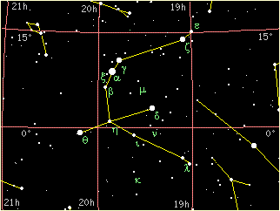
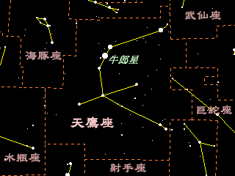
📚 現代天文資料
主星河鼓二（α Aql, Altair, 牛郎星）：白色主序星，視星等 0.77，全天第 12 亮恆星，距離僅 16.7 光年（最近的肉眼可見亮星之一）。
自轉極快：每約 9 小時自轉一周（太陽 25 天），離心率使其呈扁橢球形。
河鼓三星：牛郎星（α）與其兩側的「河鼓一」「河鼓三」連成一線，中國神話視為牛郎與兩個小孩。
夏季大三角：牛郎星 + 織女星 + 天津四。
希臘神話：宙斯的神鷹，奉命攫走美少年 Ganymede 上奧林匹斯山為侍。
中國神話：牛郎（河鼓二）與織女（織女星）銀河兩岸相望，七夕鵲橋相會。
📎 參考：維基百科 — 天鷹座 · NCKU 牛郎星 · Star Walk Aquila

６、天鵝座
天鵝座出現在夏季的夜空中，位於銀河之中，由東北向西南方形成一大十字架，稱為「北十字」，其形狀像極了一隻朝西南飛去的天鵝。天鵝座西鄰天琴座，南邊是天鷹座，北有天龍、英仙等星座，東南則為飛馬座。其最亮的主星「天津四」與天琴座的「織女星」以及天鷹座的「牛郎星」在閃亮的銀河中呈一明亮的直角三角形，俗稱「夏季大三角」，是夏季夜空的重要指標！天鵝座在希臘神話中是天帝宙斯的化身，為了親近美麗的斯巴達王妃，他變成一隻雪白的天鵝飛到斯巴達王宮中。
天鵝座最亮的星是天鵝α星「天津四」，英文學名為Deneb，有「尾巴(Tail)」之意，原因可能是其位置被視為天鵝尾部之故。天津四亮度1.3，呈藍白色，距地球有1700光年，是全天的第19亮星，亦是夏季大三角的成員星之一。
天鵝座是夏季到秋初的星座，較佳的觀測時間是從七月中旬到十月下旬。在天空行經路線為自東南東方升起，最高可通過天頂北方，再由西南西方落下。天鵝座緊鄰在天琴座的東方，通常若可見到天琴座的織女星，則往東即可找到鵝座的天津四。再由天津四往西南方找出位於十字中央的「天津一」及另一端的「輦道增七」，則十字的縱線即已找到。再由天津一往左右找到形成天鵝的兩隻翅膀的「天津九」與「天津二」，則天鵝座全形已呼之欲出！
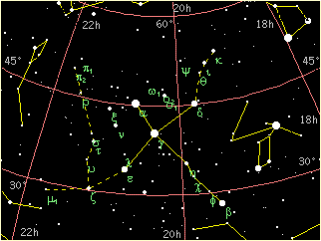
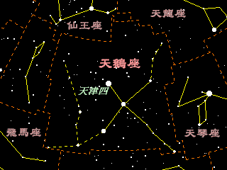
📚 現代天文資料
主星天津四（α Cyg, Deneb）：藍白色超巨星，視星等 1.25，距離約 2,615 光年（夏季大三角中最遠者）。Deneb 阿拉伯文意為「鳥的尾巴」。
北十字：天鵝座主星與其他亮星構成巨大的十字形，又稱「北十字」（與南十字座相對）。
銀河中央位置：銀河從此切過，是夏夜最華麗的星河區段。
輦道增七（β Cyg, Albireo）：著名雙星，黃色與藍色對比強烈，雙筒望遠鏡即可分辨。
神話：宙斯化身為天鵝接近 Leda；亦有說是音樂家 Orpheus 死後化身的鳥。
📎 參考：維基百科 — 天津四 · 夏季大三角 (HoKoon)

７、武仙座
在春末夏初的夜晚，抬頭仰望星空，在即將西落的春三角與緩緩升起的夏三角之間，可看見英勇神武的武仙座。武仙座是天空中第五大星座，夾在春夏著名的星座之間，其中東有天琴、天鷹座，西為牧夫、北冕、巨蛇座，北接天龍座、南鄰蛇夫座。武仙座雖大，但無明亮的主星，其中心的六顆星在天空中呈倒「Ｋ」字形，不難辨認。在希臘神話中，武仙是大力士「海格力斯」，他奉邁錫尼國王尤里斯修斯的命令，完成十二項艱難的任務，是希臘著名的大英雄。在星圖中武仙座的頭朝南方，呈頭上腳下的倒立著，並於蛇夫座頭頂著頭並列在天上，非常有趣！
武仙座是夏初的星座，從五月上旬一直到十月上旬都可在天空中看到他的身影。在天空的行經路線自東北東方升起，經天頂再經由西北西方落下。尋找武仙座可先找到春三角或夏三角，武仙座正位於兩三角之間，即春三角的東方和夏三角的西方。在此區域有五或六顆星排列成英文的倒「K」字型，此即為武仙座。
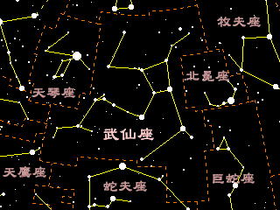
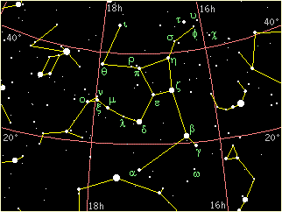
📚 現代天文資料
面積：1225.15 平方度，全天第 5 大星座（北半球第 2）。
主星帝座（α Her, Rasalgethi）：紅巨星雙星系統，視星等 3.06~3.5（變星）。Rasalgethi 阿拉伯文意為「跪者的頭」。
球狀星團 M13：北半球最壯觀的球狀星團，距離 22,200 光年，含約 30 萬顆恆星，雙筒望遠鏡可見一團模糊光斑。1974 年阿雷西博電波望遠鏡曾向此星團發送訊號（人類首次主動向地外文明傳訊）。
神話：希臘大力士 Heracles（赫拉克勒斯），完成 12 項試煉後封神。星座中他常以一腳踩巨龍頭、一手揮棒的姿態呈現。
📎 參考：Wikipedia — Hercules constellation · Star Walk — Hercules

（三）秋天星空
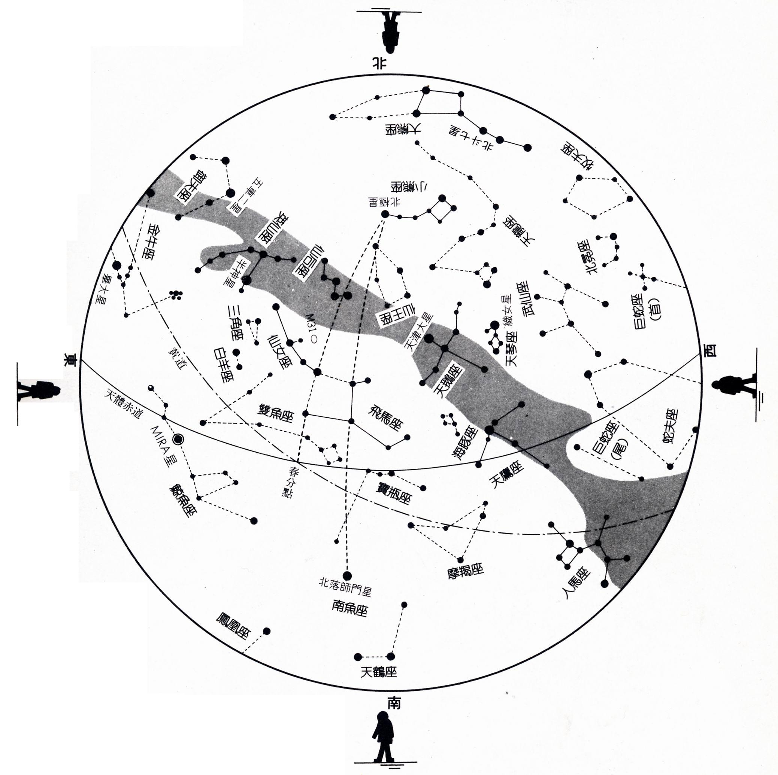
秋天的星空
這是秋天的全天空星圖，從圖中人的位置觀察，可分別為由東、南、西、北所見的星座分佈。
每年一到11月中旬，代表秋天的飛馬座就會在天頂附近出現，並描繪出一個巨大的四角形。這個四角形，一般稱為飛馬座大四角或是秋天的大四角，和其他季節相同，這個四角形是認識秋天星空的重要指標。  把飛馬座大四角向西的一邊，也就是α星與β星相連的直現象南延伸（往α星方向），就可以找到南魚座的北落師門星----這是秋天星空中的唯一一顆一等星。相反的，如果將這一條連線往β星星方向延伸，那麼，在經過仙王座之後，就可以到達北極星。此外，如果把仙女座的α星與飛馬座α星連線的直線，也就是大四角形的對角線往西南方延伸，就會經過摩羯座，如果往東北方延伸，就會經過仙女座與英仙座。  同時，如果將大四角的另一側，也就是仙女座的α星與飛馬座的γ星的連線向南延伸，就會來到鯨魚座的β星，向北延伸則會經過仙后座到達北極星，因此，透過秋天的大四角形，我們就可以找到秋天的全部星座。 | 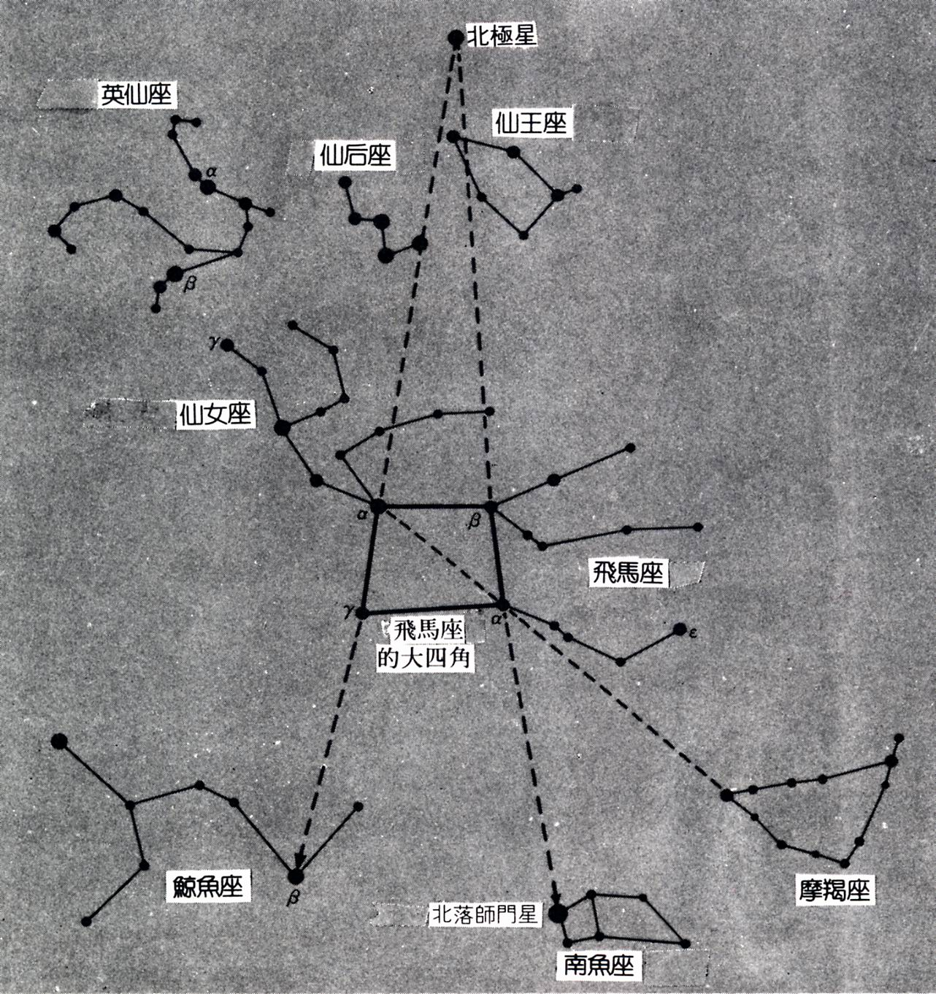

１、水瓶座
水瓶座又稱寶瓶座，是黃道十二宮的第十一個星座，位於魔羯座和雙魚座之間，北鄰飛馬座，南邊則是南魚座，在天球赤道至赤緯-20度之間，太陽於每年的冬末初春時通過此星座。在星圖中，水瓶座是美少年Ganymede的化身，他手上拿著水瓶，瓶裏裝著天神喜愛的美酒，酒水從倒著瓶口往南流，流至下方南魚的嘴中。
水瓶座最佳觀測日期為八月下旬至十二月下旬。出現時自東南東方升起，最高至南方仰角60後，由西南西方落下。水瓶座沒有亮星，故不是很容易找到，通常可先找到南魚座的北落師門，在其與飛馬座、魔羯座之間的區域有一個四顆星所組成的「Ｙ」字型，就是水瓶座中的「水瓶」，再往西方找到水瓶的a與b兩顆較亮的星，往南找尋一排連到北落師門的三、四等星，水瓶座就呼之欲出了。
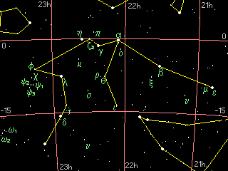
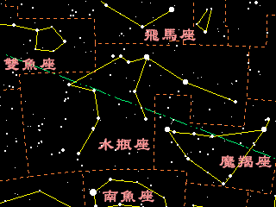
📚 現代天文資料
主星虛宿一（β Aqr, Sadalsuud）：黃白色超巨星，視星等 2.91。Sadalsuud 阿拉伯文意為「最幸運的星」。
面積：980 平方度，全天第 10 大星座。
神話：原型為特洛伊王子蓋尼米德（Ganymede）—— 因美貌被宙斯化身的天鷹（即天鷹座）擄走至奧林匹斯山，成為眾神的倒酒侍者。
占星日期：1/20 ~ 2/18（黃道十二宮第 11 個）。
📎 參考：維基百科 — 寶瓶座 · 智者星象 — 水瓶座

２、雙魚座
雙魚座是黃道十二宮的第十二個星座，在水瓶座和白羊座之間，飛馬座與仙女座的東南側。雙魚座是一非常古老的星座，在巴比倫人的文獻中已有記載，後來亦被希臘的占星家所沿用，是古老且重要的星座。現在太陽在每年的至通過雙魚座，春分點亦位於此。在西方傳說中，雙魚座是愛神維斯和邱比特為了躲避怪物，變成的兩條魚。
雙魚座是由四等以下的星星所組成的，在飛馬座的南側和東側形成一個「ㄥ」字形，「ㄥ」的兩頭各有一群排列成環狀的星星，在星圖中是兩條尾巴以絲帶相連的魚(如左圖)，而這兩個環則是兩隻魚的位置，其中頭朝向西方的魚位於飛馬座秋季四邊形的南方；另一條朝北方游的魚則在仙女座的南方，在仙女β附近。這兩條魚尾端的絲帶在「ㄥ」的轉角處相接，此處則是雙魚座的α星。
雙魚座在秋天星空亦屬較暗的星座，在九月下旬到一月中旬可觀測得到。出現時由正東方升起，經過天頂正西方落下。尋找雙魚座可由馬座找起，在秋季四邊形東側及南側可找到兩排彎彎曲曲排列成注音符號「ㄥ」的四到六等星。由於星等不高，所以得在天空無雲且無光害的地方才可看見。
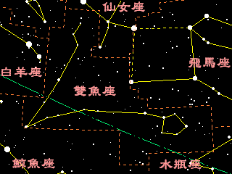
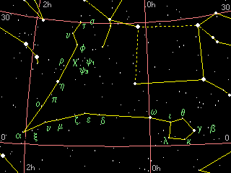
📚 現代天文資料
主星右更二（α Psc, Alrescha）：雙星系統，視星等 3.82，距離 139 光年。Alrescha 阿拉伯文意為「繩結」。
春分點所在：目前太陽於春分時通過雙魚座（過去曾在白羊座，因歲差移動），是天文上的重要參考座標。
神話：希臘神話中，美神阿芙羅黛蒂（Venus）與兒子愛神邱比特（Cupid）為躲避怪物 Typhon，變成兩條魚跳入幼發拉底河中逃生，並用緞帶繫住彼此免得分開。
占星日期：2/19 ~ 3/20（黃道十二宮第 12 個，最後一個）。
📎 參考：Wikipedia — Pisces · 星座101 黃道十二宮

３、白羊座
白羊座是黃道十二宮的第一個星座，也是十二宮中最小的星座。白羊位於雙魚座與金牛座之間，北方有英仙座與仙女座，南方則與鯨魚座為鄰。在三千多年前，春分點正位於白羊座，當時的人們就以白羊座的符號做為春分點的符號，雖然因歲差關係，目前春分點已移往雙魚座，但春分點仍然延用白羊座的符號。目前太陽在每年的四月十八至五月十四通過白羊座。
在希臘神話中，有一隻金色的聖羊，牠從天而降救了阿泰姆斯國的王子，後來牠被當成祭品獻給宙斯，而牠的羊毛被當成聖物，由一隻巨龍看守，這塊金羊毛後來引發了一段希臘英雄的冒險故事。這隻金色的羊即是天上的白羊座。
白羊座雖然是黃道星座，但並不甚明亮，在一般情況下，可用肉眼看到的星星大概只有構成白羊頭部的三顆星－白羊α、β及γ，這三顆星頗為接近。
白羊座是秋季的星座，從十月上旬到二月下旬都可觀測到。升起的位置是在東北東方，通過天頂，由西北西方落下。白羊座亮星集中在羊頭的位置，所以較簡單的方法是由他的α星和β星找起。由仙女座的γ星(最東方的那顆)往南方找，在與雙魚座α星連線中點的位置，就是白羊α星了。
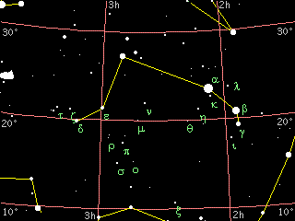
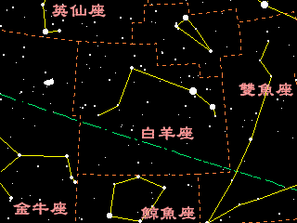
📚 現代天文資料
主星婁宿三（α Ari, Hamal）：橘色巨星，視星等 2.0，距離約 65.8 光年。
歷史春分點：約 3000 年前，春分點正好位於白羊座（故黃道十二宮以白羊座為首）；現因地球歲差，春分點已移至雙魚座。
神話：希臘神話中的金羊毛—— Hermes 贈送的有翼金羊，搭救了波底亞國王的兒女 Phrixus 與 Helle，後成為 Argo 英雄遠征隊（Argonauts）尋找金羊毛的目標。
占星日期：3/21 ~ 4/19（黃道十二宮第 1 個）。
📎 參考：Wikipedia — Aries · 黃道12星座變化

４、仙后座
仙后座是秋天的代表星座之一，它的五顆毫星恰呈一略為歪斜的「W」，高掛在秋季北方的星空中，非常容易辨認。仙后座位在天球北極附近，介於英仙座、仙王座與仙女座之間，隔著北極星與大熊座遙遙相對。在神話故事中，仙后座是一位美麗又愛慕虛榮的皇后，她的虛榮與傲慢觸怒了海神，最後導致她的女兒(仙女座)被迫成為海怪的祭品。而在星圖中，仙后座通常被描繪成這位美麗皇后側坐在她的王座的樣子（如下圖）。
由於仙后座和大熊座分別位於北極星的兩側，所以通常當仙后座轉到地平線上方，大熊座就沒入地平線，當仙后座落下時，大熊座正好升起，故兩個星座常常交替被用來當做尋找北極星的指標。以天后座尋找北極星的方式為：先由β星向α星作延長線，再由ε星向δ星做延伸線，兩線交於一點Ｘ，然後由Ｘ向「Ｗ」的中點γ星延申五倍就是北極星的位置了，詳圖請參考「由仙后座尋找北極星」。
仙后座在秋天星空算較易觀測的星座，由八月下旬到二月下旬都可觀測到。在星圖中她呈「W」，不過當她升至北極星上方後，我們看到的應是「Ｍ」。仙后座是北極附近的星座，由北北東升起，繞著北極星做圓週狀的運動，最高升到北方仰角60左右在，再由北北西落下。一般在光害較小的城市效區應可看到。
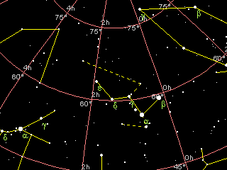
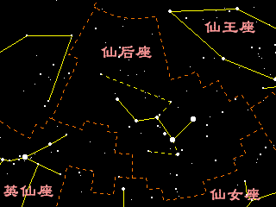
📚 現代天文資料
形狀：5 顆主星呈現特殊的 W 形或 M 形（隨季節旋轉），是秋季夜空最易辨認的星座之一。
恆星不落：因接近北天極，北緯地區整晚不落（拱極星座）。
用法：找北極星—— W 形開口端的延伸線可協助定位北極星，與北斗七星互補（夏季用北斗，冬秋用仙后）。
神話：埃塞俄比亞王后卡西奧佩婭（Cassiopeia），因炫耀女兒美貌得罪海神波賽頓之妻，被罰倒坐椅子永遠在天空中半年朝下。
面積：598 平方度，全天第 25 大。
📎 參考：維基百科 — 仙后座 · 王族星座

５、飛馬座
飛馬座是秋天星空中最重要的星座之一，在夏未時已在東邊星空蠢蠢慾動，準備取代已漸漸西落的夏夜群星，在微涼的秋夜展現其漫妙的身影。飛馬座位於天鵝座東南，南鄰黃道十二宮之中的水瓶座及雙魚座，東北則接著仙女座。飛馬座雖無明亮一等星，但因秋天星座皆不明亮，故在暗淡的秋夜中牠極為顯眼。其a、b、g三星（室宿一、室宿二、壁宿一）與仙女座的α星（壁宿二）構成一四方形，俗稱秋季四邊形，是秋天尋找北極星的指標之一。飛馬座在星空中的確像一隻騰空的駿馬，在神話中他是有一隻長有一對翅膀的白色神駒Pegasus。
飛馬座最亮的星不是α星，而是位於飛馬頭部的最前端的ε星Enif(意為「馬鼻(nose)」)，中文名「危宿三」，其亮度為2.4，呈黃色。飛馬座的α星，中文名「室宿一」，亮度2.5，呈藍白色，是秋四邊形的西南頂點，亦是飛馬的背部前緣，其英文名稱為Markab，即源自於「馬鞍(saddle)」之意。飛馬座的β星Scheat(意思是「馬脛(shin)」)，中文名「室宿二」，亮度2.5，呈深黃色，位於四邊形的西北角，在星圖中為飛馬胸部連接前腳的位置。而位於四邊形東南的γ星Algenib(有「馬的側腹(side)」之意)，
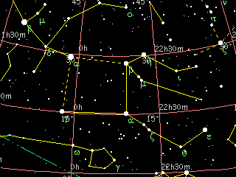
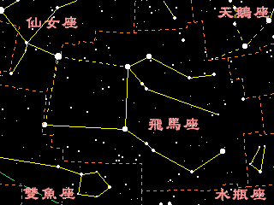
中文名「壁宿一」，亮度2.8，亦呈藍白色。值得一提的是，位於秋四邊的東北角那顆屬於仙女座的星星(中文名「壁宿二」，英文名是Alpheratz，意思是「馬的肚臍(Navel)」)原本亦是屬飛馬座δ星，然而不知是何緣故，後來星座畫分時，將它分到了仙女座，現在是仙女座的α星。
秋季四邊形在星象觀測極為重要，他的α星是尋找北方的方法之一，由四邊形西南側的飛馬α星往西北的飛馬β星一直延伸，即可找到北極星的位置。此外，這條連線的另一頭則指向秋季夜空中最亮的星－南魚座的α星Fomalhaut(中文名為「北落師門」)。秋季四邊形東邊的兩顆星構成的連線亦很重要，它往南延伸與黃道線相交的點恰落於春分點附近，在天球上通過春分點及秋分點的經線(也就是赤經0度和180度)我們稱為「分至圈(Equinoctialcloure)」，而秋四邊形東方的邊線亦約在這條分至圈附近，故通常將其當成分至圈的指標。兩條縱線都介紹過，現在來介紹四邊形的兩條橫線，這兩條橫線靠北方的約在赤緯+30度，而南方的橫線則在+15度左右，兩者皆被當成天球座標的現成標線！
飛馬座從八月中旬至十二月下旬皆可觀測得到，在暗淡的秋季夜空中，大四邊形非常的顯眼，應該不難找。飛馬座自東北東方升起，由東至西穿過正天頂，再由西北西方向落下。找到秋四邊後，由位在西南方的那個頂點可找到L型的馬頭，而西北方則可以找到兩排構成飛馬前腳的星星，不過這兩排星不是很亮，平常可能較難見到。在秋天的星座中飛馬座可算是指標，找出飛馬座往南可找到水瓶、南魚座，西南可找出雙魚座，西北則與著仙女、英仙座連成一串，往北則可以到北極星。故飛馬座在秋天星座它格外的重要。
📚 現代天文資料
面積：1121 平方度，全天第 7 大星座。
秋季四邊形：由飛馬座的室宿一（α Peg, Markab）、室宿二（β Peg, Scheat）、壁宿一（γ Peg, Algenib）和原屬飛馬座、現劃歸仙女座的壁宿二（α And, Alpheratz）組成—— 是秋季夜空最顯眼的星象。
主星室宿二（β Peg, Scheat）：紅巨星，視星等 2.42（變星）。
神話：英雄 Perseus 砍下美杜莎頭顱時，飛馬 Pegasus 從她血中誕生。後來協助 Bellerophon 屠龍。
📎 參考：Wikipedia — Pegasus constellation · 秋季星座

６、英仙座
英仙座出現在秋末冬初，在十月至一月高掛在北方的天空，位於仙后、仙女及御夫、金牛之間。英仙座斜立在銀河中，其主星有四五顆在三等星以上，在秋季星空中算是較明亮的星座。英仙座雖不像夏天或冬天的星座有明亮的一等星當主星，但由於其位於銀河上，有許多有名的星體在其範圍內，故英仙座常成為秋季觀星的目標！英仙座在希臘神話中是殺死蛇髮女妖的大英雄Perseus，而星圖中，通常將英仙座描繪成右手高舉著劍、左手提著女妖頭的Persus。
英仙座應該算是秋末的星座，須到十月上旬才可見到，一直到三月中旬皆可在天空中見到他的身影。英仙座出現時由東北方升起，經過北方天空由西北方落下，最高點為北方仰角80度左右。英仙座有幾顆二到三等的主星，故在天氣好時應可看見他成「人」字形的輪廓。要尋找他的位可借助於仙后座或御夫座，只要能找到這兩個分別呈Ｗ及五角形的星座，在這兩個星座之間的一群星星就是英仙座了。
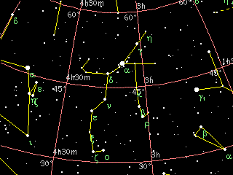
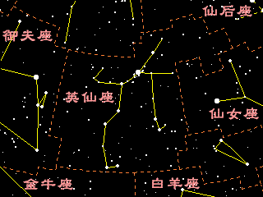
📚 現代天文資料
主星天船三（α Per, Mirfak）：黃白色超巨星，視星等 1.79，距離 510 光年。
大陵五（β Per, Algol）：著名食變星原型，視星等 2.1~3.4 變化，週期 2 天 20 時 48 分，因暗星週期性掩食亮星而變暗。Algol 阿拉伯文意為「魔星 / 妖魔的頭」，代表美杜莎之眼。距離 92.8 光年，實為三合星。
英仙座流星雨：每年 8 月中旬高峰，是北半球最壯觀的流星雨之一，每小時可達 60~100 顆，源自斯威夫特-塔特爾彗星（109P）的塵埃。
神話：英雄 Perseus，宙斯之子，砍下美杜莎之首，救出被獻祭給海怪 Cetus 的安德洛墨達公主（仙女座）。
📎 參考：維基百科 — 英仙座 · 維基百科 — 大陵五 · 英仙座流星雨故事

７、仙女座
在秋天升起的仙女座是一巨大且重要的星座，它位於秋季四邊形的東北角，被飛馬座、仙后座、英仙座、雙魚座所圍繞，可說是秋天星空的中心星座。仙女座的α星與飛馬座的 α、β、γ三星組成一四邊形，稱為秋季四邊形，是秋天星空定方位的指標。在神話故事中，仙女座是一位命運坎坷的公主，因傲慢的母親得罪了海神，使她被綁在岩石上當成海怪的祭品。故在星圖中，仙女座被描繪成這位美麗公主被鐵練拴，在海邊岩石等待海怪吞噬的樣子。
仙女座中重要的星星，首先是最亮的α星說起。仙女座的α星英文名為Alphetatz或Sirrah，亮度2.06，呈藍白色。這顆星原本是屬於飛馬座的γ星，但後來不知何原因被畫分至仙女座，成為仙女座的α星，其英文名源自阿拉伯語的「馬的肚臍(Thenavelofhorse)」以及「被鐵練所困之女子的頭(Theheadofthechainedwoman)」，在仙女座的星圖中，其正位於公主頭部的位置。
仙女座中還有一個著名的星體－M31又稱「仙女座大星雲」，是一個和我們地球所在銀河系規模差不多大小的另一銀河系，直徑十萬光年，由大約兩千憶顆恆星、星雲、星團所組成的小宇宙，距離我們有220萬光年之遠，但它卻是宇宙中離我們最近的銀河系。M31在仙女座β星西北方，約在仙女座υ星的位置，光度約4.8，在睛朗無光害的夜空用肉眼可看到一片白芒芒,約有五個月亮的直徑大。
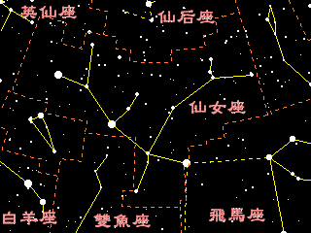
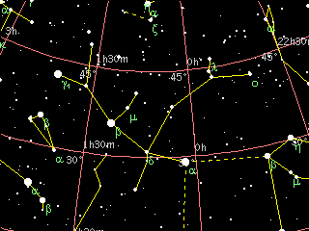
📚 現代天文資料
主星壁宿二（α And, Alpheratz）：藍白色亞巨星，視星等 2.06，距離 97 光年。原為秋季四邊形一角（與飛馬座共用）。
仙女座大星系（M31）：距離 250 萬光年，是人類肉眼可見最遠的深空天體。直徑約 22 萬光年，含約 1 兆顆恆星。本星系群中最大的星系，預計 45 億年後將與銀河系碰撞合併。
觀測法：先找到秋季四邊形，從西北角壁宿二往東北方延伸過 β、γ 連線，可看到一團淡淡的橢圓光斑即為 M31。
神話：被獻給海怪 Cetus 的衣索比亞公主 Andromeda，被英雄 Perseus 救下後成為其妻。
📎 參考：維基百科 — 仙女座 · 百度百科 — 仙女座

８、仙王座
在秋初升起的仙王座於天球北極附近，夾在仙后、小熊、天鵝與天龍座之間，由於其位於天球60度至90度中間，在低緯度及南半球的國家不易看見。仙王座無很明亮的主星，但由於它的五顆較亮的主星呈一個五邊形，很像一座有尖斜屋頂的房子，很容易認出。在希臘神話中，仙王座是衣索比亞的國王，是仙后座的丈夫，也是仙女座的父親。
仙王座屬於夏未秋初的星座，由於靠近天球北極，故在天空中移動的速度較慢，由七月中旬到一月上旬都可觀測到。仙王座由北北東方升起，最高升到北方仰角55度左右，由北北西方落下。雖然仙王座主星亮度皆在2.4以下，但因其構成一個五邊形，故不難辨認，它在天鵝座的東北方，或由仙后座往西邊找也可以找到。此外飛馬座的秋四邊的西方邊線(α星與β星連線)往北延申，在找到北極星之前會先通過仙王座最靠北邊的γ星，亦是不錯的找尋方法。
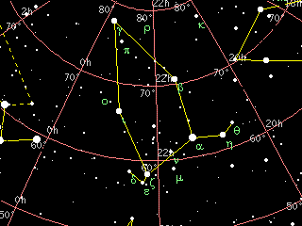
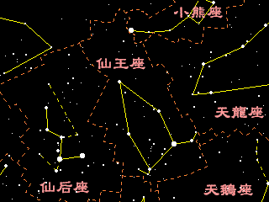
📚 現代天文資料
主星天鈎五（α Cep, Alderamin）：白色亞巨星，視星等 2.45，距離 49 光年。約 5,500 年後將成為新的北極星（因地球歲差）。
造父變星原型：仙王座 δ 星（造父一）是造父變星的原型，週期變光性質後來成為宇宙距離尺度的關鍵—— 哈伯利用其發現宇宙膨脹。
形狀：類似五邊形（或鉛筆頭朝向北極星）。
神話：埃塞俄比亞國王克甫斯（Cepheus），仙后卡西奧佩婭之夫，安德洛墨達公主之父。
📎 參考：維基百科 — 仙王座

（四）冬天星空
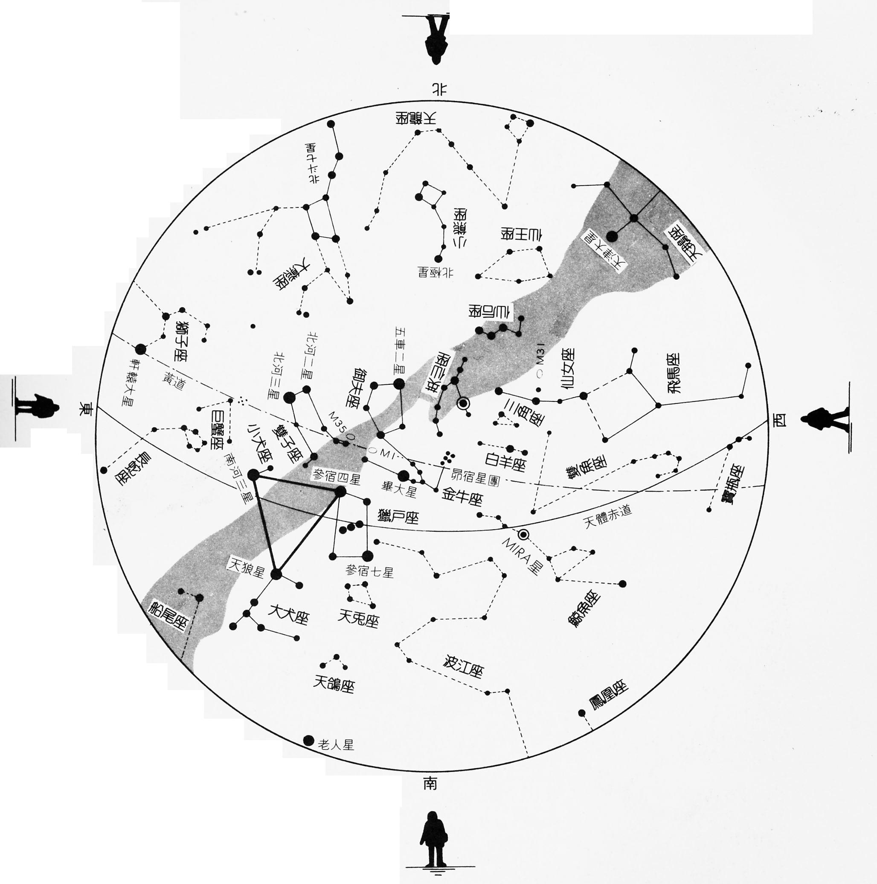
冬天的星空
這是冬天的全天空星圖，從圖中人的位置觀察，可分別為由東、南、西、北所見的星座分佈。
寒冷的冬天，卻是星空最漂亮的時候，在冬天的星空裡，總共擁有8顆一等星，是一年四季裡，星星顯得最美麗壯觀的季節。在南天的天體赤道上，首先可以發現全天星座之王----獵戶座，獵戶座高掛在空中，展現出一個巨大的四邊形，而閃閃發亮的腰帶，更是星象觀測初學者第一個必須要認識的重要指標。
從獵戶座出發，找到獵戶座的肩膀----參宿四星，將他與大犬座的天狼星、小犬座的南河三星等連接起來，就會行程一個大三角形，這就是「冬天的大三角」。
接著，如果我們從獵戶座的參宿七星開始，沿著順時鐘的方向，依序把大犬座的天狼星、小犬座的南河三星、雙子座的北河三星、御夫座的五車二星、金牛座的畢大星再回到參宿七星，將這些1等星相連起來，就會成一個巨大的六角形，因為擁有這些一等星的星座都可以說是冬天的代表星座，因此，藉由這樣的方式，我們也可以當成是尋找冬季星空的重要線索。

１、金牛座
金牛座是黃道帶的第二星座，位於白羊座和雙子座之間，獵戶座的西北側。金牛座的輪廓像一隻雙角前伸的公牛，不過只有上半身，在希臘神話中，這隻公牛可是天神宙斯的化身！而在這隻公牛臉部大約右眼的地方有一顆紅色亮星，即是金牛座中最著名的主星「畢宿五」。除了有一顆閃亮的紅色的主星外，金牛座還擁有兩個著名的星團，是冬季星空中美麗又重要的星座之一。五千年前，春分點正位於金牛座，而現在太陽則於每年的五月十四至進入金牛座的範圍。
在金牛座中還有另一重要星團－昂宿星團，英文名Pleiades，俗稱「七姐妹(SevenSisters)」，但當天氣好時可看到九顆星，在希臘傳說中這九顆星為泰坦神族的天神Atlas(亞特拉斯)與他的妻子Aethra以及他們的七個女兒(七姐妹)。這團星星中最亮的星是金牛η星，亮度為2.87，為金牛座第三亮星，在星圖裏這個位置是金牛的背部。
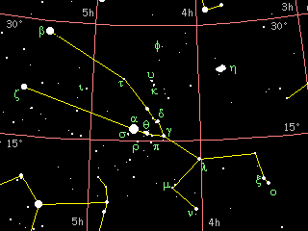
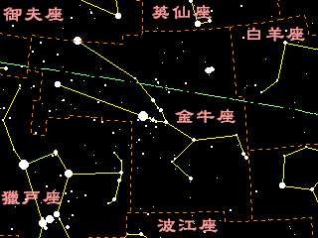
金牛座最佳觀測日期為十一月上旬至四月上旬。出現時自東方升起，經天頂後由西方落下。由於紅色的主星畢宿五非常明顯，故可由它先著手觀察，找到後再試著找出畢宿及昂宿兩星團。不過觀測時不可受雲或光害影響，否則星團不易看見。最後可以再找出構成雙角的β星和ζ星，整個金牛的半身輪廓已呼之欲出了！
📚 現代天文資料
主星畢宿五（α Tau, Aldebaran）：橘紅色巨星，視星等 0.85，全天第 14 亮恆星，距離 65 光年。Aldebaran 阿拉伯文意為「跟隨者」（緊跟著昴宿星團）。
昴宿星團（M45, Pleiades）：肉眼可見約 6~7 顆亮星的疏散星團，又稱「七姊妹星團」，距離 444 光年。日本稱「すばる」（昴）。
畢宿星團（Hyades）：V 字形開放星團，距離僅 153 光年，是離地球最近的星團之一。
蟹狀星雲（M1, NGC 1952）：1054 年中國宋代記錄的「客星」（超新星）爆炸殘骸。
神話：宙斯化身白牛載走腓尼基公主歐羅巴（Europa）的故事。
占星日期：4/20 ~ 5/20（黃道十二宮第 2 個）。
📎 參考：EarthSky — Taurus · HowStuffWorks — Aldebaran

２、雙子座
雙子座是黃道十二宮的第三個星座，位於金牛座和巨蟹座之間。在冬季的星空中，雙子座由兩條近平行的四、五顆星星所構成，被御夫、金牛、小犬等星座環繞共同編織冬季夜空美麗的星網。雙子座不僅明亮，而且非常重要，因為目前的夏至點位於雙子座中（在雙子座與金牛座交界處附近）。太陽在每年的夏至時直射過雙子座。
在希臘神話中，雙子座是一對同母異父的雙胞兄弟，哥哥克斯特是凡人，弟弟普魯克斯是母親和宙斯所生，擁有天神的血統。後來哥哥戰死了，弟弟傷心之餘要求宙斯收回其不死之身，宙斯受他們的手足之情所感動而將兩人雙雙放到天上，成為雙子座。星圖中所呈現的是兩人相倚偎的樣子！
雙子座最亮的星是雙子β星，英文學名為Pollux，中文名為「北河三」，亮度1.1，呈橙黃色，是天空中最亮的前廿顆星之一。在星圖中這顆星正位於雙子之一的弟弟「普魯克斯(Pollux)」的頭部，故其英文名字即是由此而來。雙子座的第二亮星是位在哥哥「克斯特(Castor)」頭部，亮度1.6且呈藍白色的雙子α星，同理它也是由哥哥的名字－Castor來命名，而中文名字則是「北河二」。北河二是一顆雙星，由1.9與2.9的兩顆星所構成，而繞行週期是420年，而更複雜的是：這兩顆星又分別為雙星，而其中一顆又再是雙星。所以事實上，整個北河二是由六顆星所組成。在古時候，北河二要比北河三來得亮，這也是為何他被命名為雙子的α星。
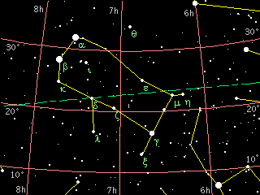
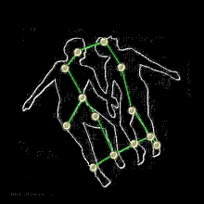
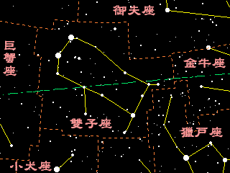
雙子座是冬季的星座，從十二月上旬到五月上旬都可觀測到。自東北東方升起，通過天頂，由西北西方落下。雙子座的北河三及北河星甚為明亮，位於獵戶座東北方，很容易找到。找到兩星後，往西南獵戶座的方向延伸，在天氣好時，可看到兩排四到五顆的星星，這就是雙子座的兩條主幹。
📚 現代天文資料
主星北河三（β Gem, Pollux）：橘巨星，視星等 1.16，距離太陽系最近的巨星（34 光年）。已確認有系外行星 Pollux b 環繞。
北河二（α Gem, Castor）：白色多重星系統（6 顆星組成），視星等 1.58。
神話：希臘神話中的雙胞胎兄弟 Castor 與 Pollux，宙斯之子，又稱 Dioscuri。當 Castor 死後，Pollux 願以自己的不死之身換弟復活，宙斯感動將兩人並列天上。
雙子座流星雨：每年 12 月中旬高峰，是北半球最佳流星雨之一，每小時可達 100~150 顆，源自小行星 3200 Phaethon。
占星日期：5/21 ~ 6/21（黃道十二宮第 3 個）。
📎 參考：Star Register — Gemini · Nine Planets — Gemini

３、巨蟹座
巨蟹座出現在冬未春初的星座，是黃道十二宮的第四個星座，卻也是黃道帶中最暗淡的星座，最亮的主星也只有四等。巨蟹座位於獅子座和雙子座之間，北方是天貓座、南鄰長蛇座、西南則為小犬座，在三千多年前巨蟹座曾是夏至點的所在，所以西方將北回歸線稱為TropicofCancer(北回歸線是太陽在夏至時直射地球的軌跡)。但隨著歲差的關係，現在夏至點已移至雙子座，目前太陽於每年夏至時經過巨蟹座。在神話中，當大力士「海克力斯」與九頭怪蛇戰鬥時，身為蛇怪好友的巨蟹跑來忙，它咬著海克力斯的腳不放，但卻被海克力斯踩死，後來和怪蛇一起被放在天上，成為巨蟹座。
巨蟹座是冬末春初的星座，較佳的觀測時間是從一月上旬到五月下旬。在天空的行經路線為：由東方升起，經過天頂後自西方落下。由於巨蟹座沒有明亮的主星，故不容易找到，初學者可先找到雙子座和獅子座，在他們的中間就是巨蟹座。
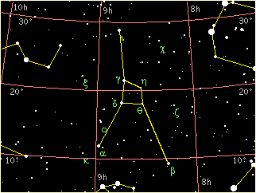
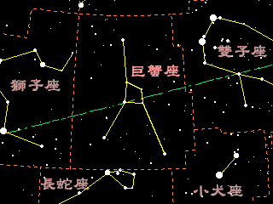
📚 現代天文資料
主星柳宿增三（β Cnc, Altarf）：橘巨星，視星等 3.5，距離 290 光年。
暗淡特性：全天最暗淡的黃道星座，主星僅 4 等左右，需暗夜環境才易辨認。
蜂巢星團（M44, Praesepe）：肉眼可見模糊光團（鬼宿星團），距離 577 光年，疏散星團。
神話：Heracles 與九頭蛇 Hydra 戰鬥時，赫拉派出巨蟹咬其腳，被踩死後升上天空，成為最弱的黃道星座以茲懲罰。
占星日期：6/22 ~ 7/22（黃道十二宮第 4 個）。
📎 參考：Wikipedia — Cancer constellation

４、獵戶座
獵戶座不僅位於天球赤道上，亦為冬季星座的中心，被金牛、御夫、雙子、大犬、波江等明亮星座環繞著。獵戶座形狀像極了一個左手持盾、右手揮刀，與面前的金牛搏鬥中的獵人。而右下方的大犬座則是獵戶的獵犬，忠心耿耿的跟隨在身後，隨時等著主人發號施令。在西洋神話中，獵戶是強狀高大的獵人Orion，也是勇敢、力量、勝力的象徵。
由於獵戶座包含不少一等及二等星，其壯麗的輪廓不僅容易看見且可輕易辨認出。獵戶座在神話中是獵人Orion，而在其星座中間位置的δ、ε、ζ三顆星恰好成一直線，為傳說中為Orion之腰帶，極易辨認，通常將其做為標的來辨認出其他冬季的星座。
獵戶座最亮的星為位腰帶西南方的β星Rigel，亮度0.12，是一顆藍白色亮星，中文名稱為「參宿七」，是Orion的左腳踝。而第二亮的α星Betelgeus位於腰帶東北方與Rigel相對，是一紅色變光星，平均亮度0.5(變化範圍0.4～1.3)，為Orion之右肩，中文名稱為「參宿四」。「參宿四」和「參宿七」皆為冬季之重要亮星之一，「參宿四」與大犬座之「天狼星」及小犬座之「南河三」構成「冬季大三角」，為一漂亮之正三角形；而自「參宿七」依逆時針方向與金牛座的「畢宿五」、御夫座的「五車二」、雙子座的「北河三」以及先前提到之小犬座的「南河三」、大犬座的「天狼星」組成一多邊形，稱為「冬季大橢圓」。而位於獵戶座腰帶下方的 ι 星
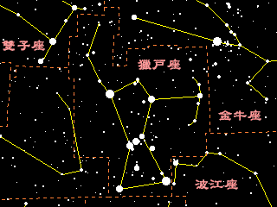
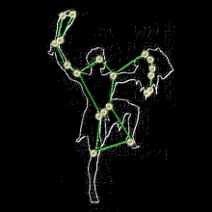
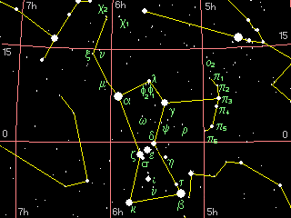
星Hatysa週圍有一模糊之星體，其為著名的M42星雲，又稱獵戶座大星雲或鳥狀星雲，是最大的氣狀星雲，天氣好無光害時肉眼即可看見，視為Orion掛在腰帶下的佩劍。獵戶座另有一著名星體－編號為N.G.C.2024的黑暗星雲，用望遠鏡也看不見，但在照片上可看出有片黑暗星雲把後面的發光星遮住，形狀像一隻馬頭，這即是著名的馬星雲，位置在腰帶上的ζ星之東南方。
由獵戶座可輕易找出其他冬季星座，其腰帶連成的一直線往東南方延申，恰恰指向全天最亮的恆星－天狼星。而自右肩位置的α星往脖子位置的λ星延伸，則指向金牛座的畢宿五。此外獵戶座亦是尋找北極星的四大星座之一，由腰帶中點的ε星往頸部的λ星一直延伸，即可找到北極的位置，是冬天在野外判定方位常用的方法。
獵戶座最佳觀測日期為十二月上旬至四月上旬。出現時自東南方升起，經天頂後由西南方落下。獵戶座α及β極亮，在一般無雲的夜空即可輕易見到，但由於冬季夜空亮星頗多，要辨認出獵戶座還須其他星補助，通常利用排成一直線的腰帶三星當其辨別指標。此三顆星亮度在1.7-2.3之間，在光害不大的天空易清晰可見，α及β兩星位於腰帶之中垂線北南兩端，找出後在α的西方及β的東方再找出γ及κ兩星，整個獵戶輪廓已呼之卻出了！
📚 現代天文資料
主星參宿七（β Ori, Rigel）：藍超巨星，視星等 0.13，全天第 7 亮恆星，距離約 860 光年。
參宿四（α Ori, Betelgeuse）：紅超巨星，視星等 0.0~1.6（變星），通常是全天第 10 亮。直徑為太陽 700~900 倍，是已知最大的恆星之一。預計未來 10 萬年內可能超新星爆炸。
獵戶座腰帶（參宿一二三）：3 顆呈直線排列的二等星，民間稱「福祿壽三星」。
獵戶座大星雲（M42）：肉眼可見的星雲，是恆星形成中的恆星育嬰室，距離 1,344 光年。
冬季大三角：參宿四 + 大犬座天狼星 + 小犬座南河三。
神話：海神波賽頓之子獵人 Orion，被天蠍螫死，與天蠍座永隔天空相反方向。
📎 參考：維基百科 — 獵戶座 · 維基百科 — 參宿四 · Star Walk — Orion

５、御夫座
御夫座是冬季北天的星座，位於金牛座之北，雙子座和英仙座之間，呈一個五邊形。在星圖中，御夫座被繪成抱著一隻小羊的牧羊人，而在神話中，御夫座是古希臘雙輪戰馬車的發明者。可以注意到上圖五邊形中最南邊的頂點(也就是位於御夫右腳踝的那顆星)是以虛線和其他星相連的，這是因為在以前這顆星是屬御夫座，但現在則被分在金牛座，是金牛座的β星，位於金牛的牛角的尖端。
御夫座最亮的星是御夫α星，英文學名為Capella(意為「母羊(She-goat)」)，中文名為「五車二」，亮度0.08，呈黃白色，是天空中第六亮的星星（僅次於大犬座的天狼星、船底座的老人星、半人馬座的南門二、天琴座的織女星及牧夫座的大角星），也是最靠近北極的一等星。它與雙子座的「北河三」、小犬座的「南河三」、大犬座的「天狼星」、獵戶座的「參宿七」及金牛座的「畢宿五」等亮星在冬季夜空中構成一個圈圈，稱為「冬季大橢圓」。五車二距地球46光年，是一顆雙星，由兩顆黃色的巨星所組成，環繞週期為104天。
御夫座是冬季的星座，從十一月上旬到四月中旬都可觀測到。行經路線自東北方升起，通過天頂北方，由西北方落下，最高升到北方仰角八十度左右。御夫座有顆亮度0.08的明亮的主星五車二，因此很容易找到這顆星的位置，其約在雙子座兩亮星(北河二、北河三)的連線上，亦可以獵戶座的腰帶中心(參宿二)往頭頂(參宿六)的連線找到。找到五車二後，依星圖上的相對位置，慢慢找到其他幾顆組成五邊形的主星。
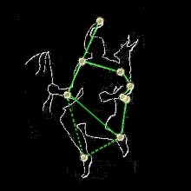
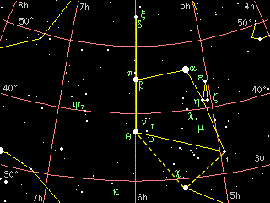
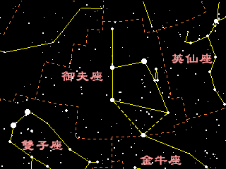
📚 現代天文資料
主星五車二（α Aur, Capella）：黃色巨星雙星，視星等 0.08，全天第 6 亮恆星（北半球第 3，僅次於大角星與織女星），距離 42.9 光年。
名稱由來：Capella 拉丁文意為「小山羊」，象徵希臘神話中曾哺育宙斯的山羊 Amalthea。
中國命名：「五車」是中國二十八宿中的星官，五車二即「五車星官的第二顆星」。
形狀：5 顆主星構成不規則五邊形，位於英仙座與雙子座之間。
神話：原型為希臘神話中發明戰車的雅典國王 Erichthonius；亦有說是駕車牧羊人。
📎 參考：維基百科 — 御夫座 · NCKU 御夫座 五車二

６、大犬座
大犬座是冬季的星座，位於銀河之西，其西北方為獵戶座，北方則有麒麟座、南為船尾座及天鴿座、西鄰天兔座，除獵戶座外其他皆為較暗淡的星座。然而要找大犬座並不困難，順著獵戶座的腰帶往東南延伸即可找到天下第一亮星－「天狼星」，他就是大犬座的α星！在神話中，大犬座是「獵戶座」的獵犬，在主人被月亮女神用箭誤射後，一起被放在天上，所以在天上牠依然忠心的跟在主人獵戶座之後。
大犬座最亮的星是大犬α星，即眾所周知的「天狼星」，英文學名為Sirius(意為「燦爛者」)，位置約在大犬的下巴，是天空中最亮的恆星，亮度-1.46，呈亮白色，距我們只有8.7光年，為第六靠近太陽的星星。天狼星是一顆雙星，其伴星是亮度為8.5的白矮星，亮度只有天狼星的萬分之一，亦是人類第一顆發現的白矮星，每五十年公轉一週，通常要用天文望遠鏡在兩星距離最遠時才看得見。天狼星在西方被稱為「狗星(DogStar)」，是一顆兇星，但在古埃及，由於人們用它來預測尼羅河的氾濫，故被神格化，受到人們的朝拜。天狼星與獵戶座的「參宿四」及小
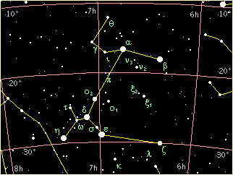
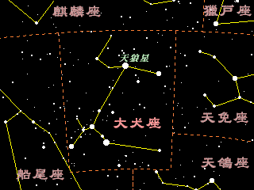
犬座的「南河三」構成「冬季大三角」，是冬天星空中重要的標的。此外，天狼星亦是「冬季大橢圓」的星星之一，其它成員有獵戶座的「參宿七」、金牛座的「畢宿五」、御夫座的「五車二」、雙子座的「北河三」以及小犬座的「南河三」。
大犬座是冬季末的星座，較佳的觀測時間是從十二月下旬到四月中旬。在天空的行經路線為：東南方升起，最高仰角為南方五十五度左右，西南方落下。由於其主星「天狼星」是天空中最亮的恆星，故極容易找到，初學者可由獵戶座找起，先找到獵戶座，將獵戶腰帶的三顆星連線往東南延伸，就可找到天狼星，這就是大犬的頭部。找到天狼星後，往西可以到一顆二等星，這是大犬的前腳－軍市一。而再依星圖從天狼星往東南慢慢找尋，則可找出構成大犬的軀幹、後腿、尾巴的眾星星了。
📚 現代天文資料
主星天狼星（α CMa, Sirius）：藍白色主序星，視星等 -1.46，夜空中最亮的恆星。距離地球僅 8.6 光年（最近的肉眼亮星之一）。
實為雙星：天狼星為雙星系統—— 主星 Sirius A（A1V 主序星）+ 伴星 Sirius B（白矮星，1862 年發現）。
古埃及天文：天狼星偕日升起標誌尼羅河泛濫，古埃及曆法以此為新年。
冬季大三角：天狼星 + 獵戶座參宿四 + 小犬座南河三。
冬季大橢圓（六邊形）：6 顆冬季亮星—— 參宿七、畢宿五、五車二、北河三、南河三、天狼星。
神話：獵人 Orion 的獵犬之一。
📎 參考：維基百科 — 大犬座 · 維基百科 — 天狼星 · Star Walk — Canis Major

７、小犬座
犬座是冬季的星座，位於銀河之東，和大犬座隔著銀河遙遙相對。其東北方為巨蟹座、北方則有雙子座、南為麒麟座、西南鄰長蛇座，除雙子座外其他皆為較暗淡的星座。小犬座除了兩顆最亮的恆星外，並沒有其他較值得觀測的星體，不過其α星「南河三」卻是冬夜空中最明亮的星星之一！在神話中，小犬座是「獵戶座」的獵犬，在主人被月亮女神用箭誤射後，與另一隻獵犬－大犬座一起陪主人被放在天上。
小犬座是冬季末的星座，整個星座用肉眼所能看到的只有兩顆星，其較佳的觀測時間是從十二月中旬到五月中旬。在天空的行經路線為：自東方升起，最高仰角為天頂南方七十五度左右，再由西方落下。由於其最亮主星「南河三」亮度0.4，故不難找到，且因為它是冬季大三角的一員，冬三角又為正三角形，故初學者可在找到獵戶座後，將腰帶所指的天狼星，與獵戶肩膀的參宿四相連，把這當成冬三角的底邊，往東方找正三角形的另一頂點，即是南河三。
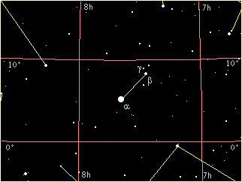
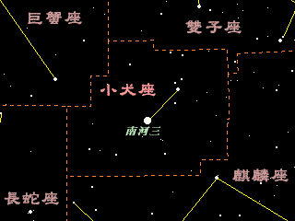
📚 現代天文資料
主星南河三（α CMi, Procyon）：黃白色亞巨星，視星等 0.34，全天第 8 亮恆星，距離僅 11.5 光年（極近）。
名稱由來：Procyon 希臘文意為「狗前面的」（pro = 前 + kyon = 狗），因其升起時間早於天狼星（大犬座）。
實為雙星：與天狼星類似，南河三也是 A 型主序星 + 白矮星伴星的雙星系統。
冬季大三角：南河三 + 獵戶座參宿四 + 大犬座天狼星。
形狀：僅有 2 顆亮星—— 南河三（α）與南河二（β），是冬季最小最簡單的星座之一。
神話：獵人 Orion 的另一隻獵犬（與大犬座是一對）。
📎 參考：Wikipedia — Canis Minor · Wikipedia — Procyon

